BÀI TẬP LAB

Bước 1: Tạo cơ sở dữ liệu nhà sách

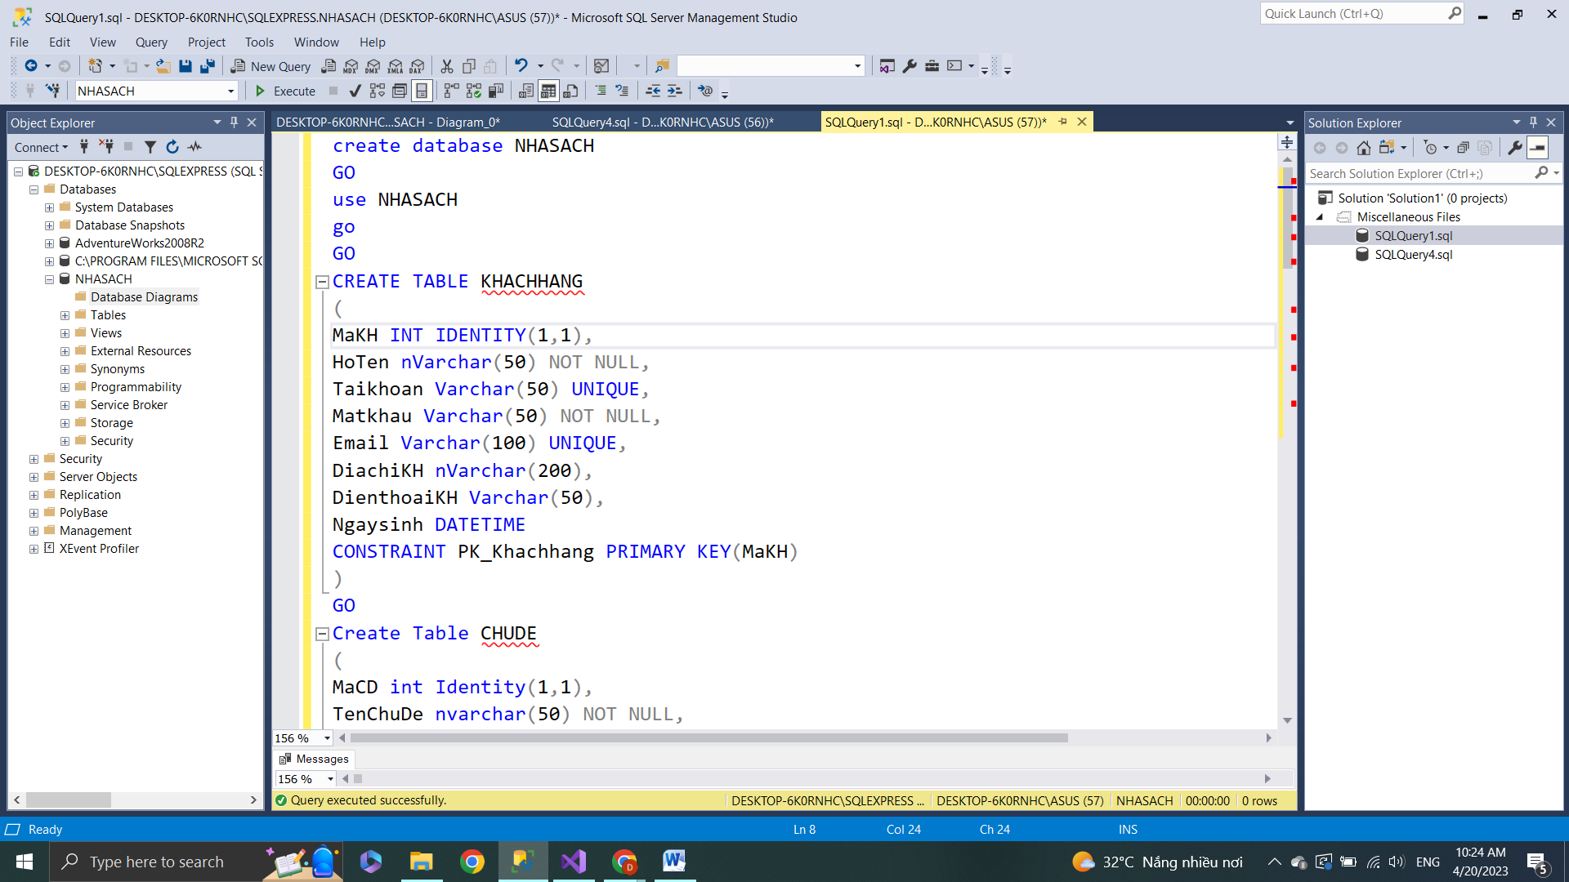

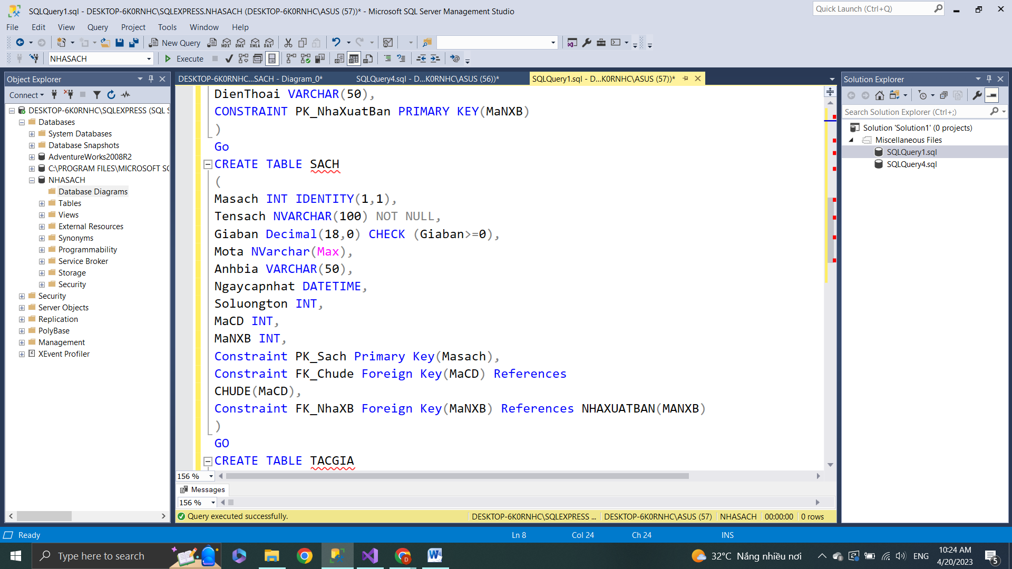

Bước 2: Tạo Diagram của cơ sở dữ liệu

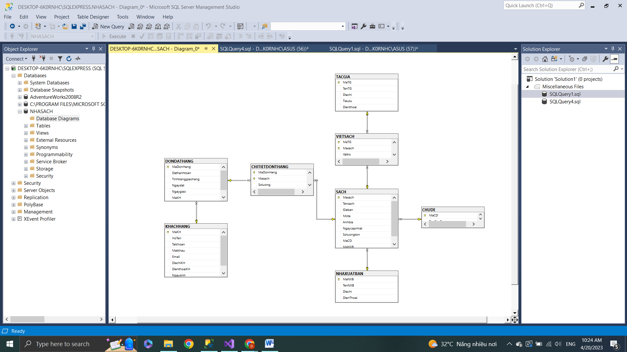

Bước 3: Tìm kiếm Layout Website Template bằng đường link

<https://all-free-download.com/free-website-templates/>

Bước 4: Thông thường các Layout Download về là 1 file nén, giải nén sẽ có 1 hoặc 1 số trang web .html kèm theo thư mục chứa css, jquery, hình ảnh.

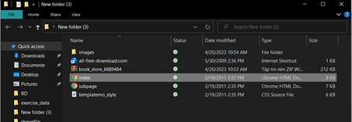

Bước 4: Copy các file trong thư mục Template đã giải nén vào bài Nhà sách và xây dựng MVC cho bài

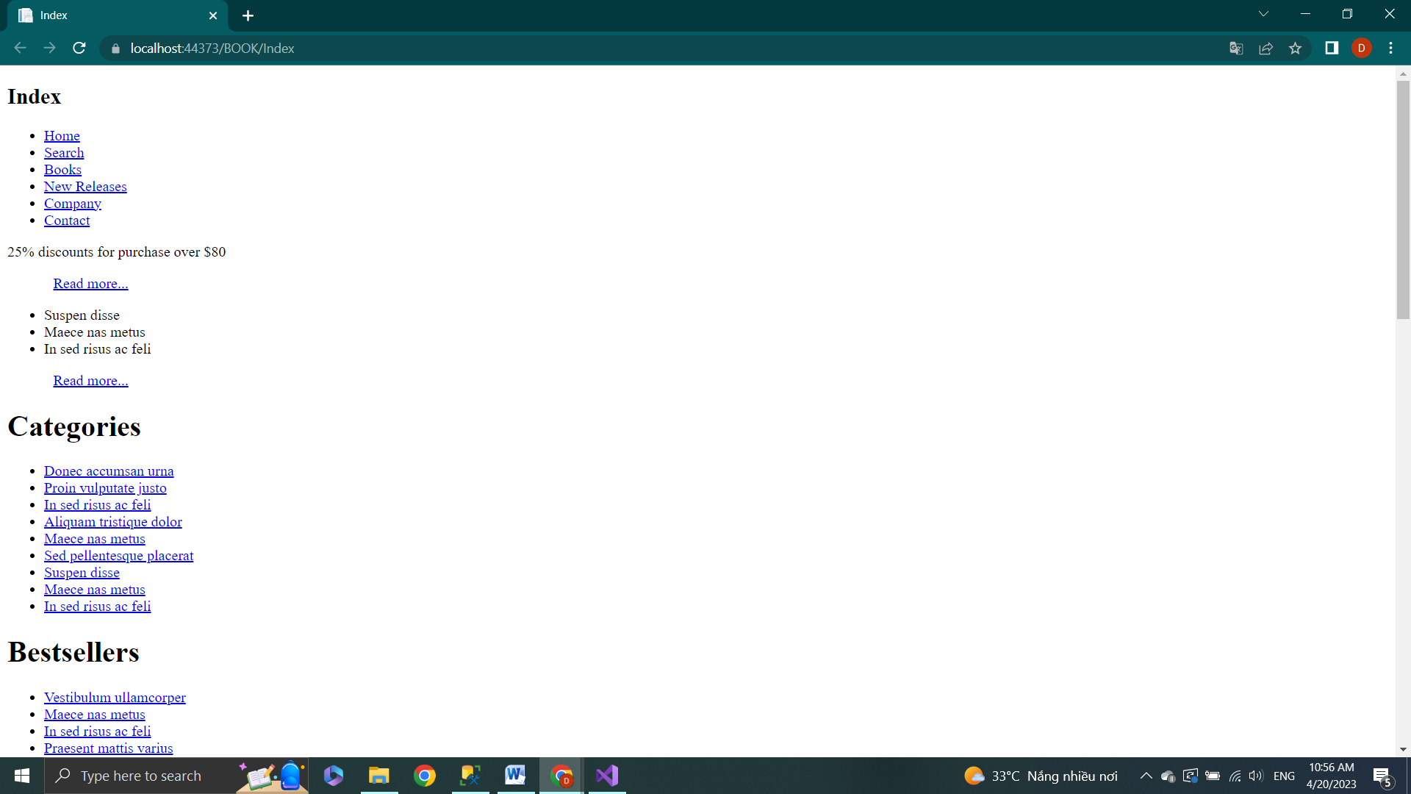

Bước 5: Hiển thị trang Layout Template

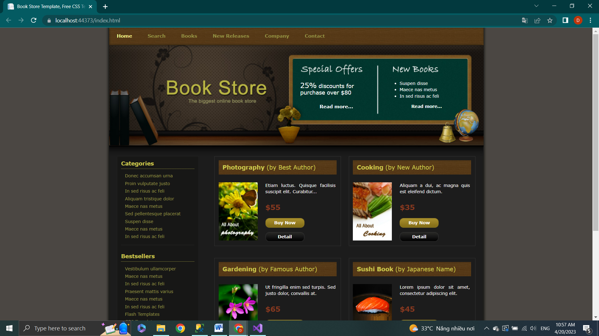

LAB2

Bước 1: Kết nối cơ sở dữ liệu

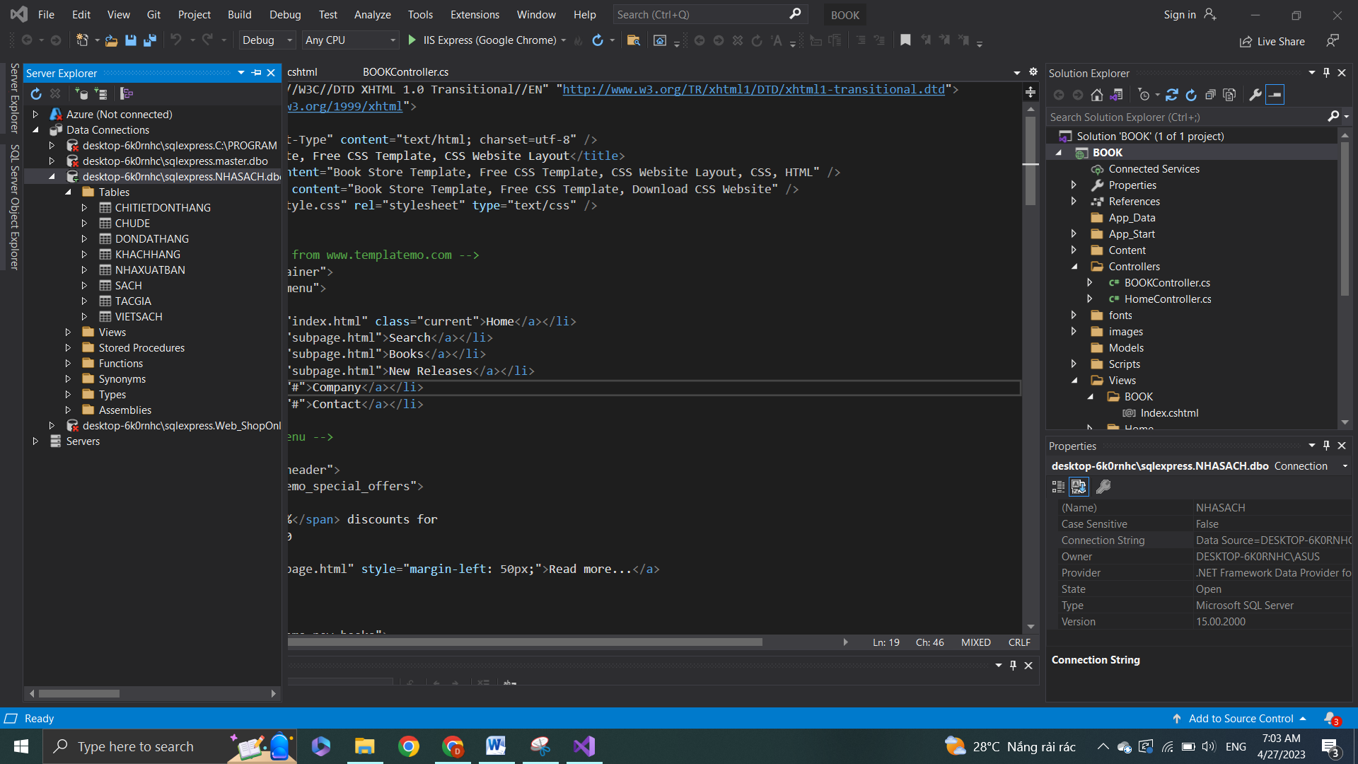

Bước 2: Thêm code bên Controller

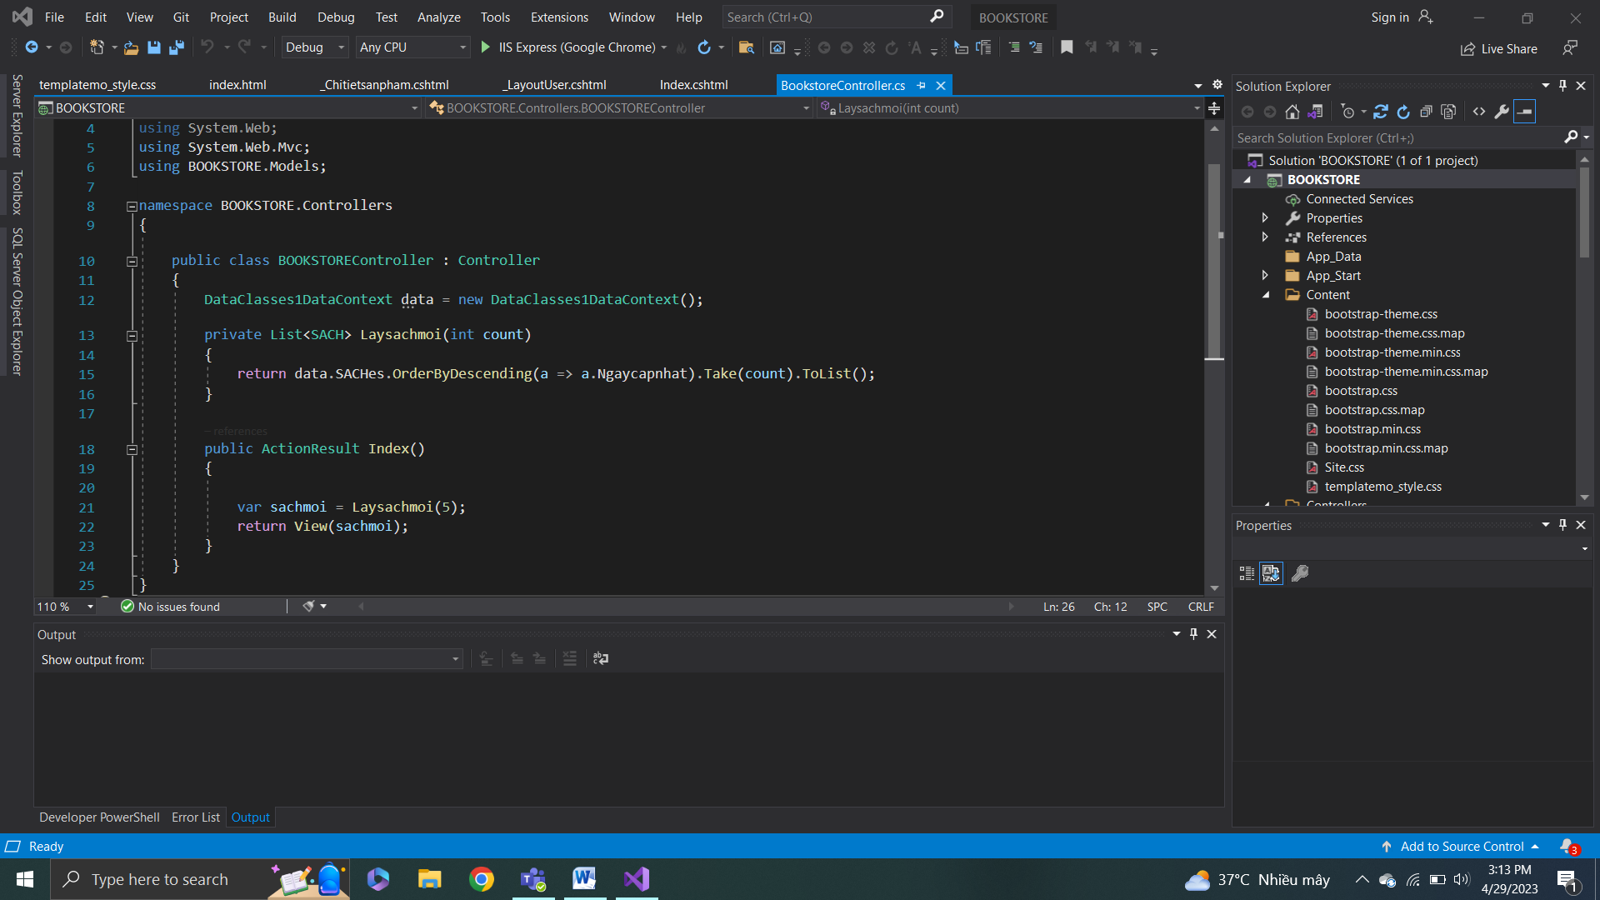

Bước 3: Thêm code bên trên Index

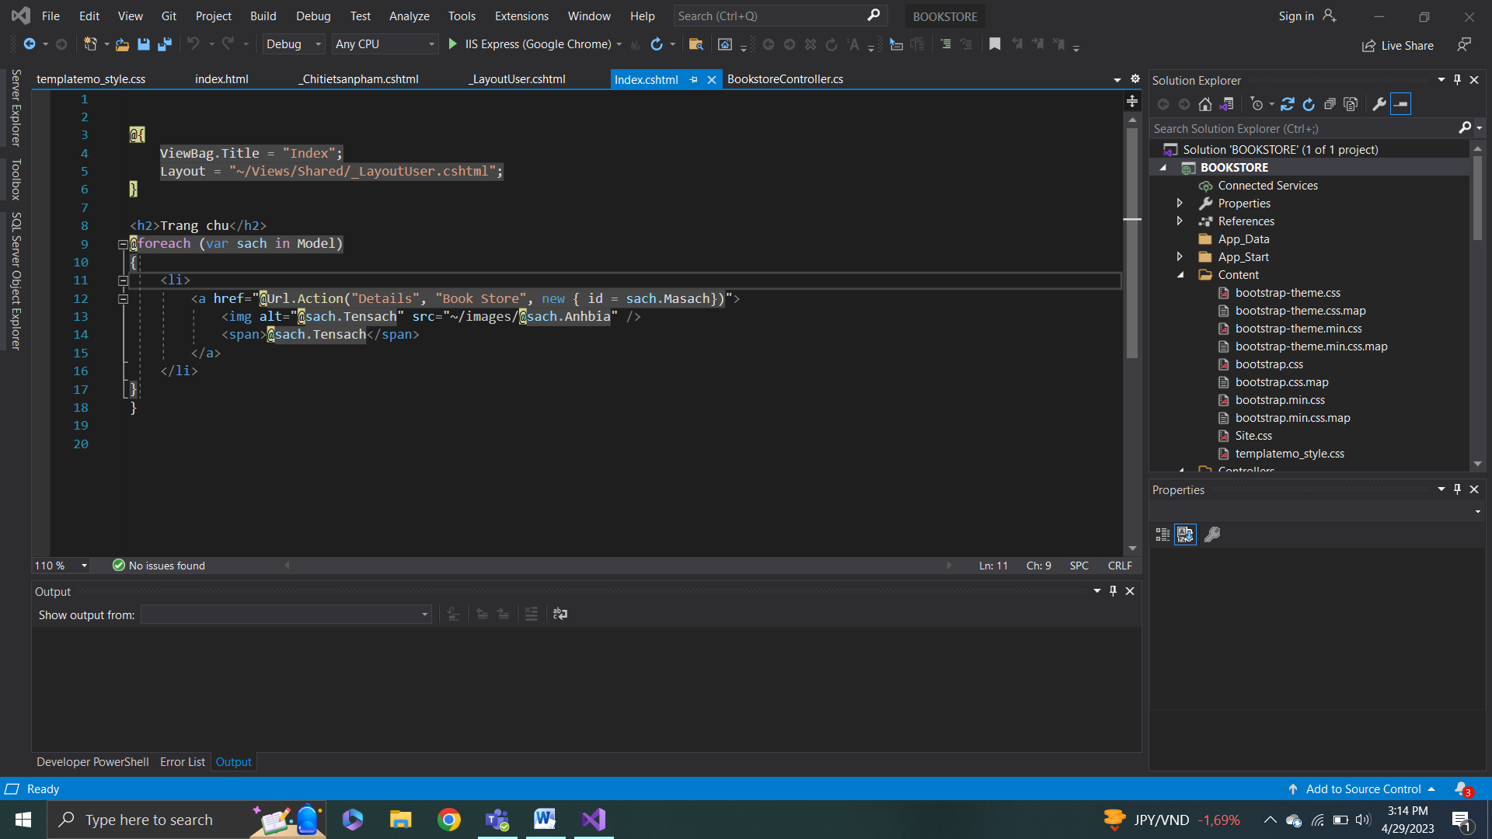

Bước 4: Hiển thị kết quả

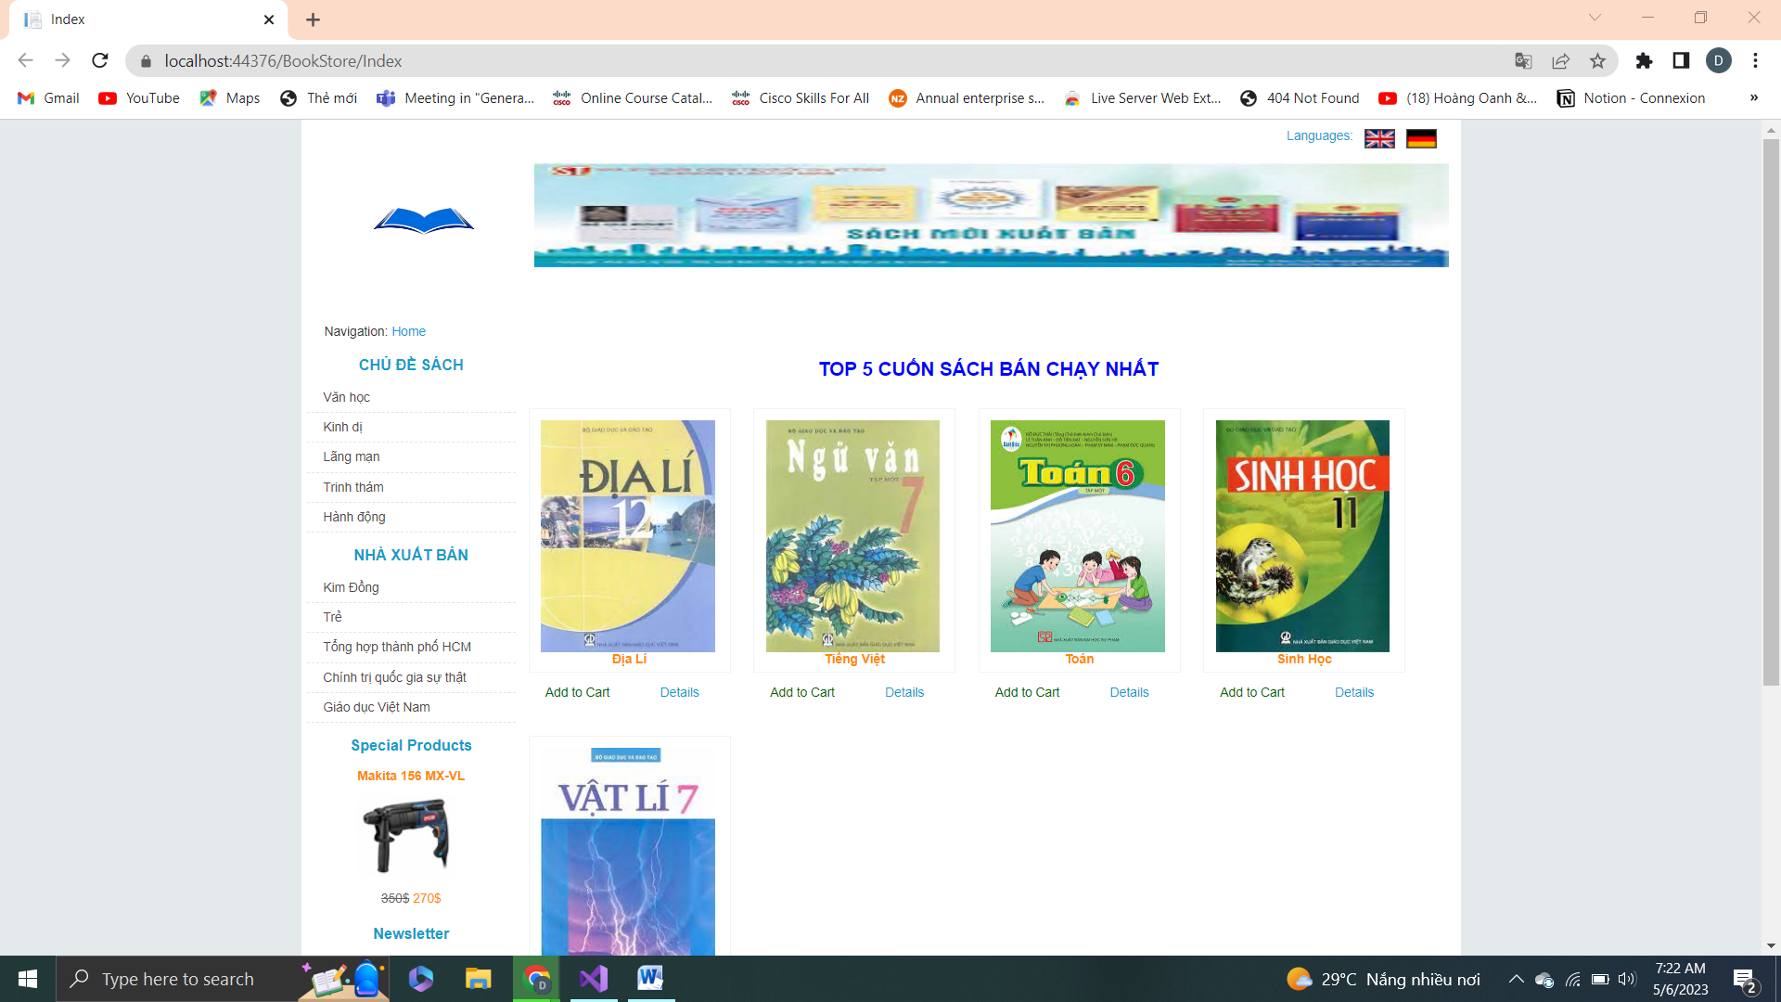

LAB3

Bước 1: Thực hiện trang BookStoreController

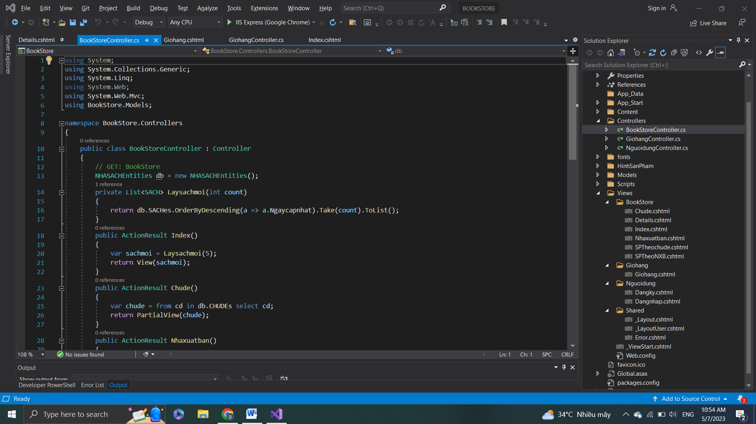

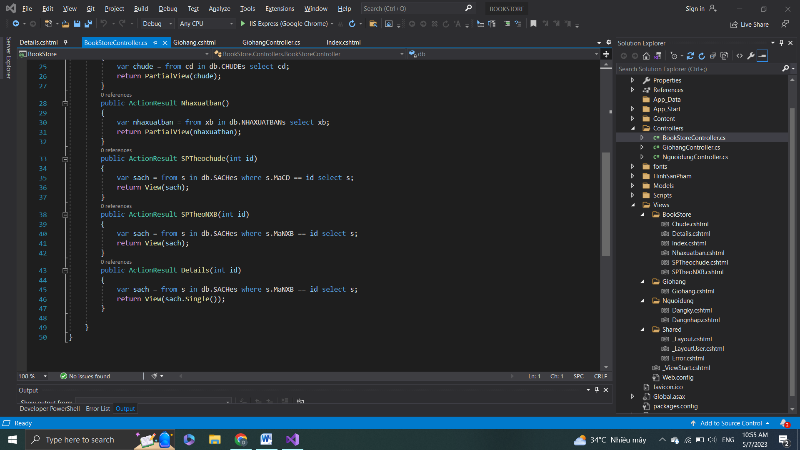

Bước 2: Tạo View cho

Chude

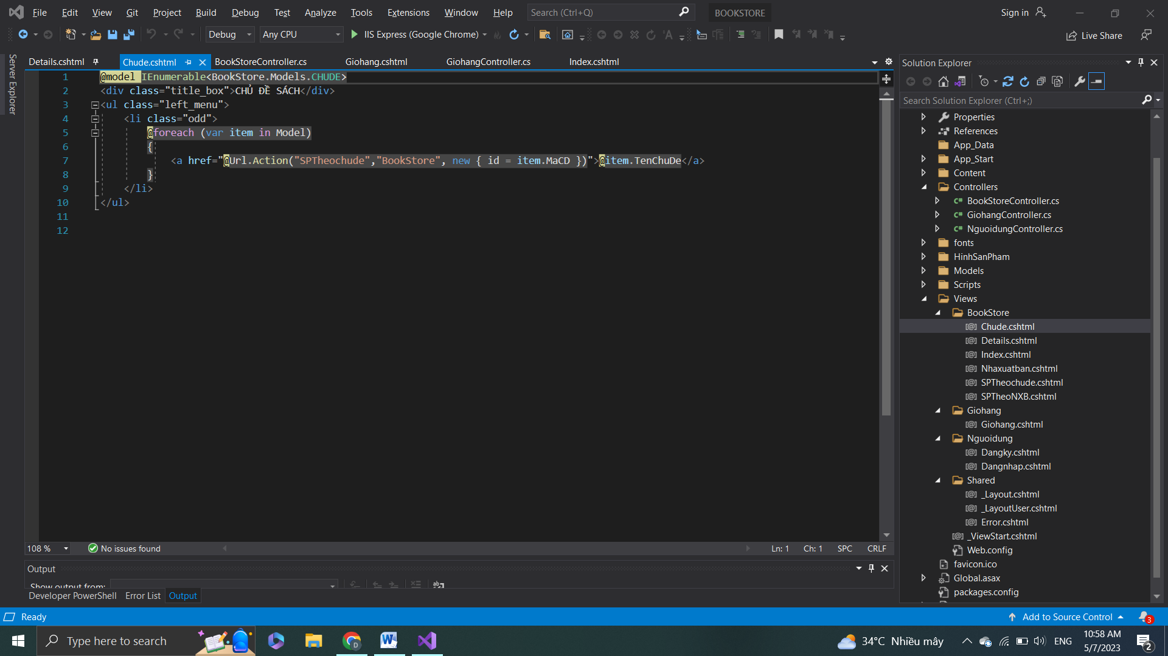

Details

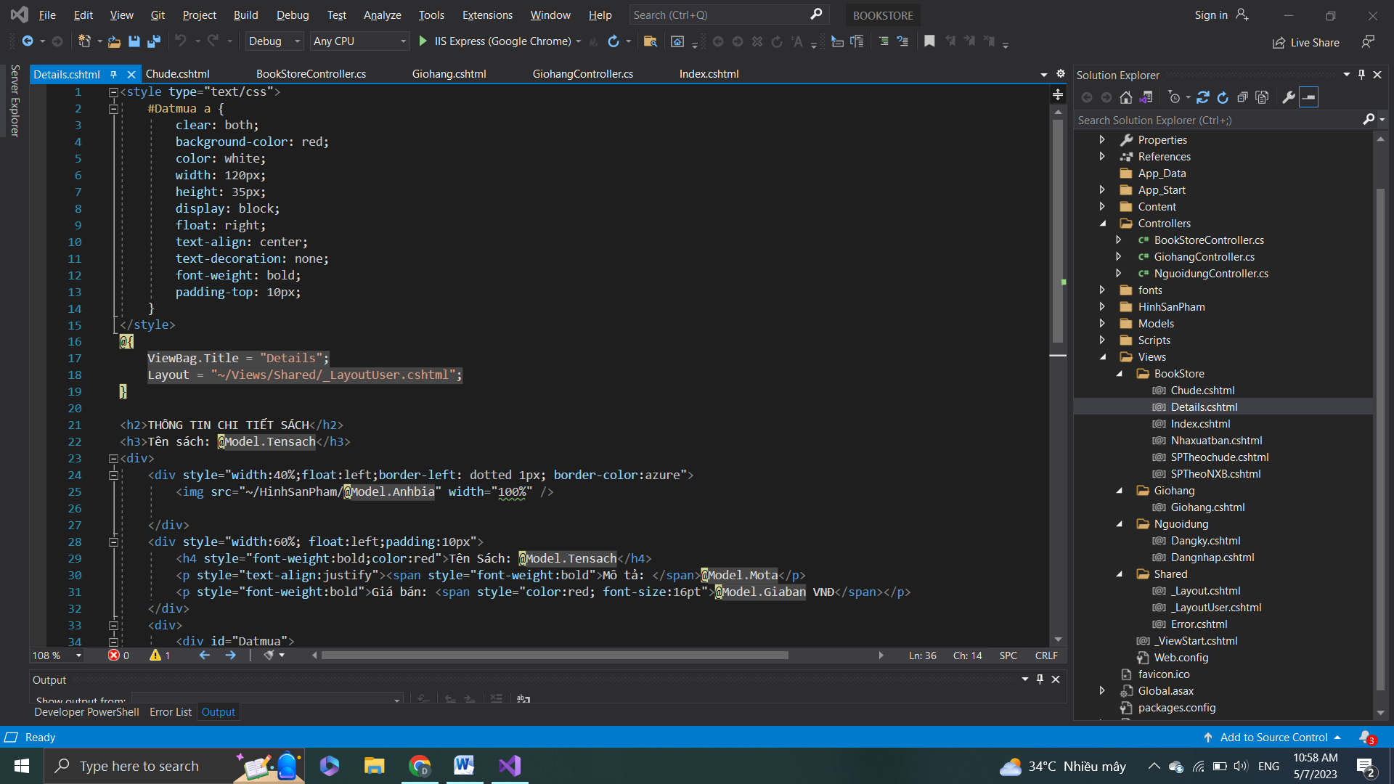

Nhaxuatban

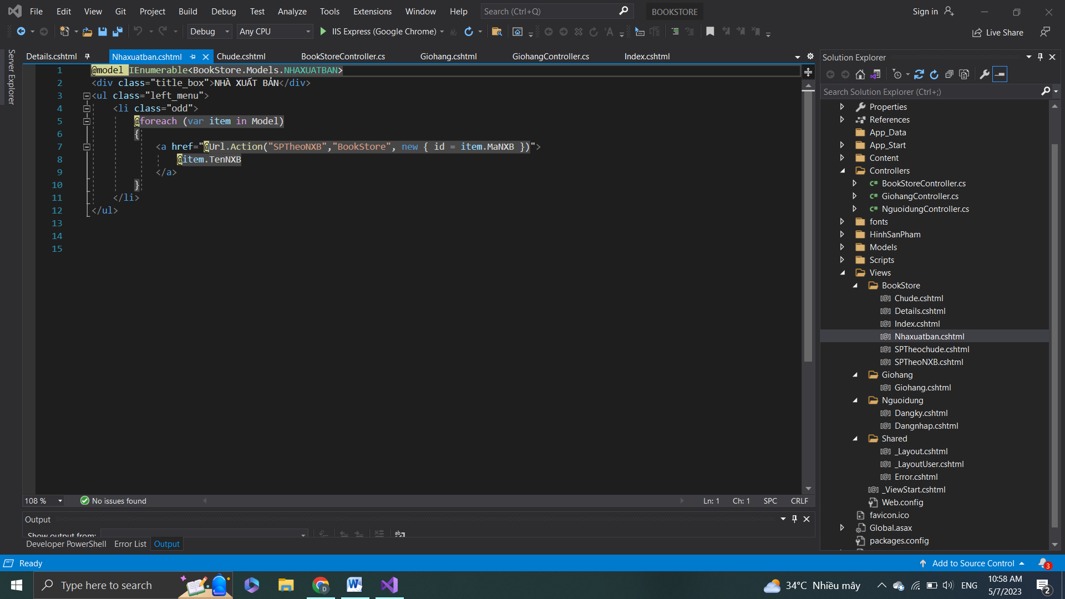

SPTheochude

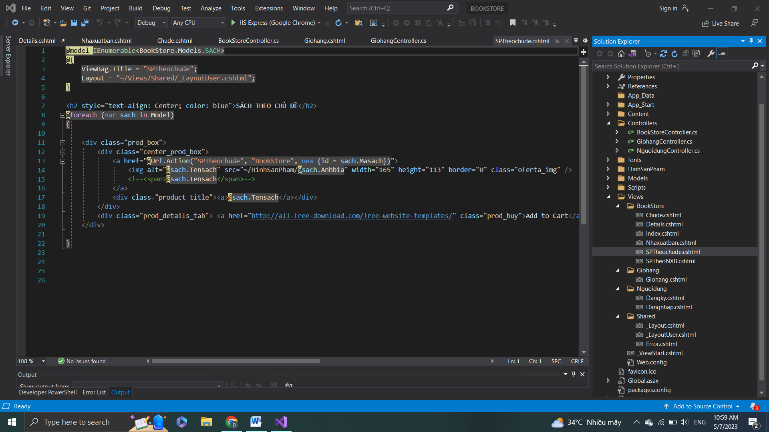

SPTheoNXB

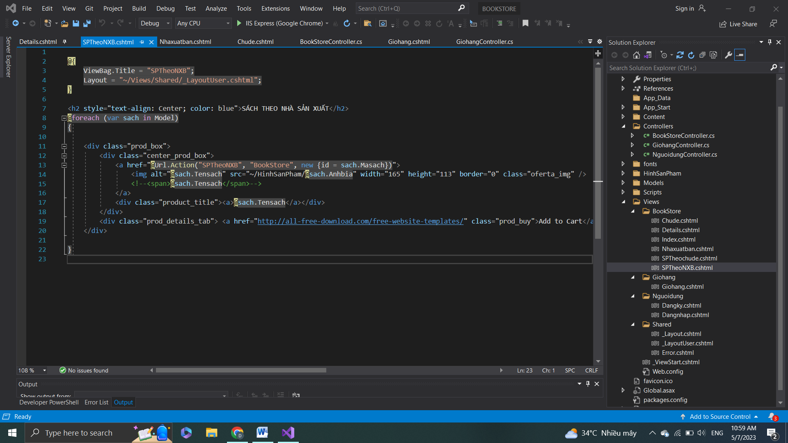

Chi tiết sản phẩm và các danh mục

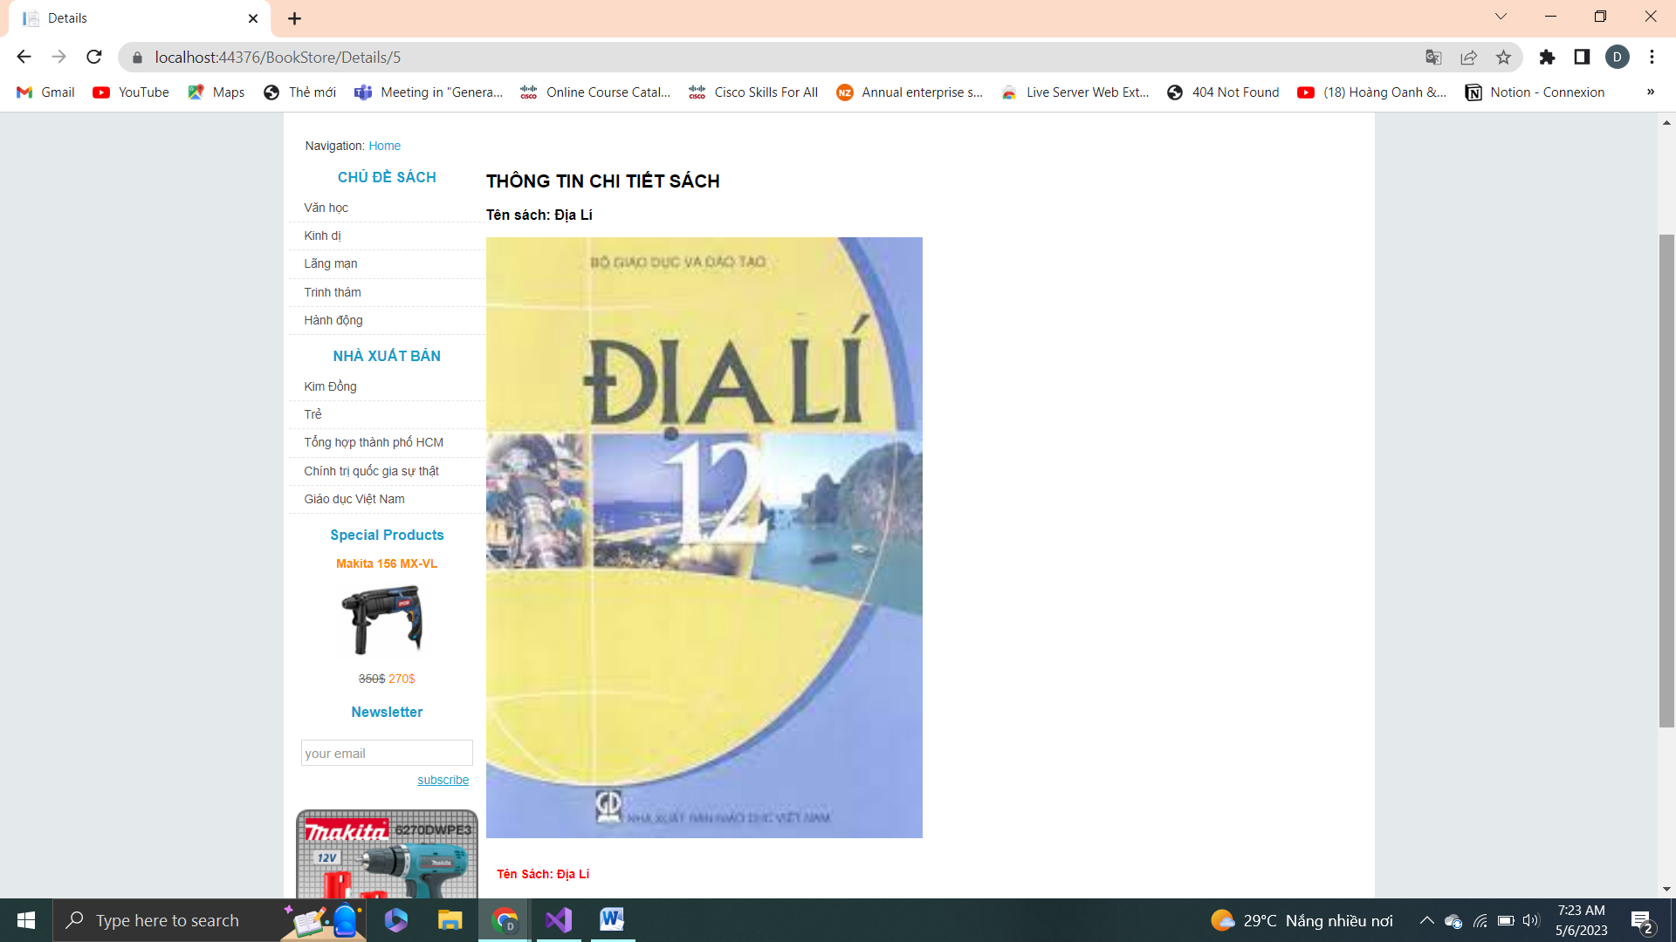

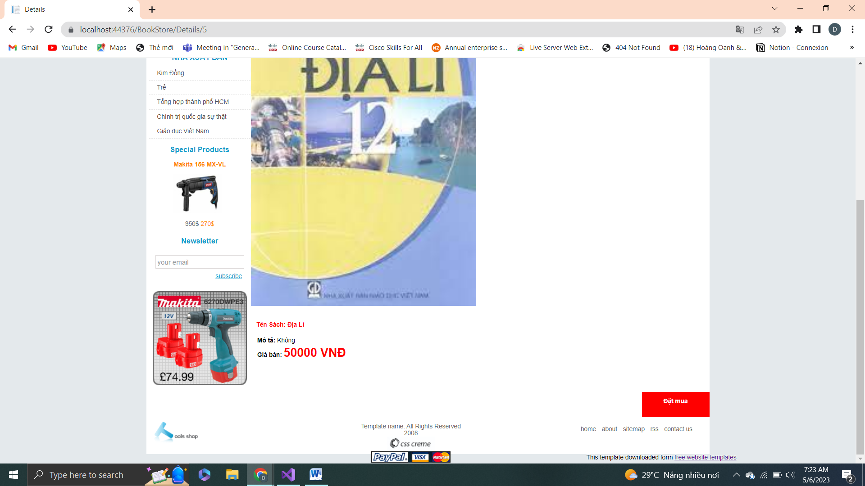

LAB4

Bước 1: Xây dựng đăng kí trong NguoidungController

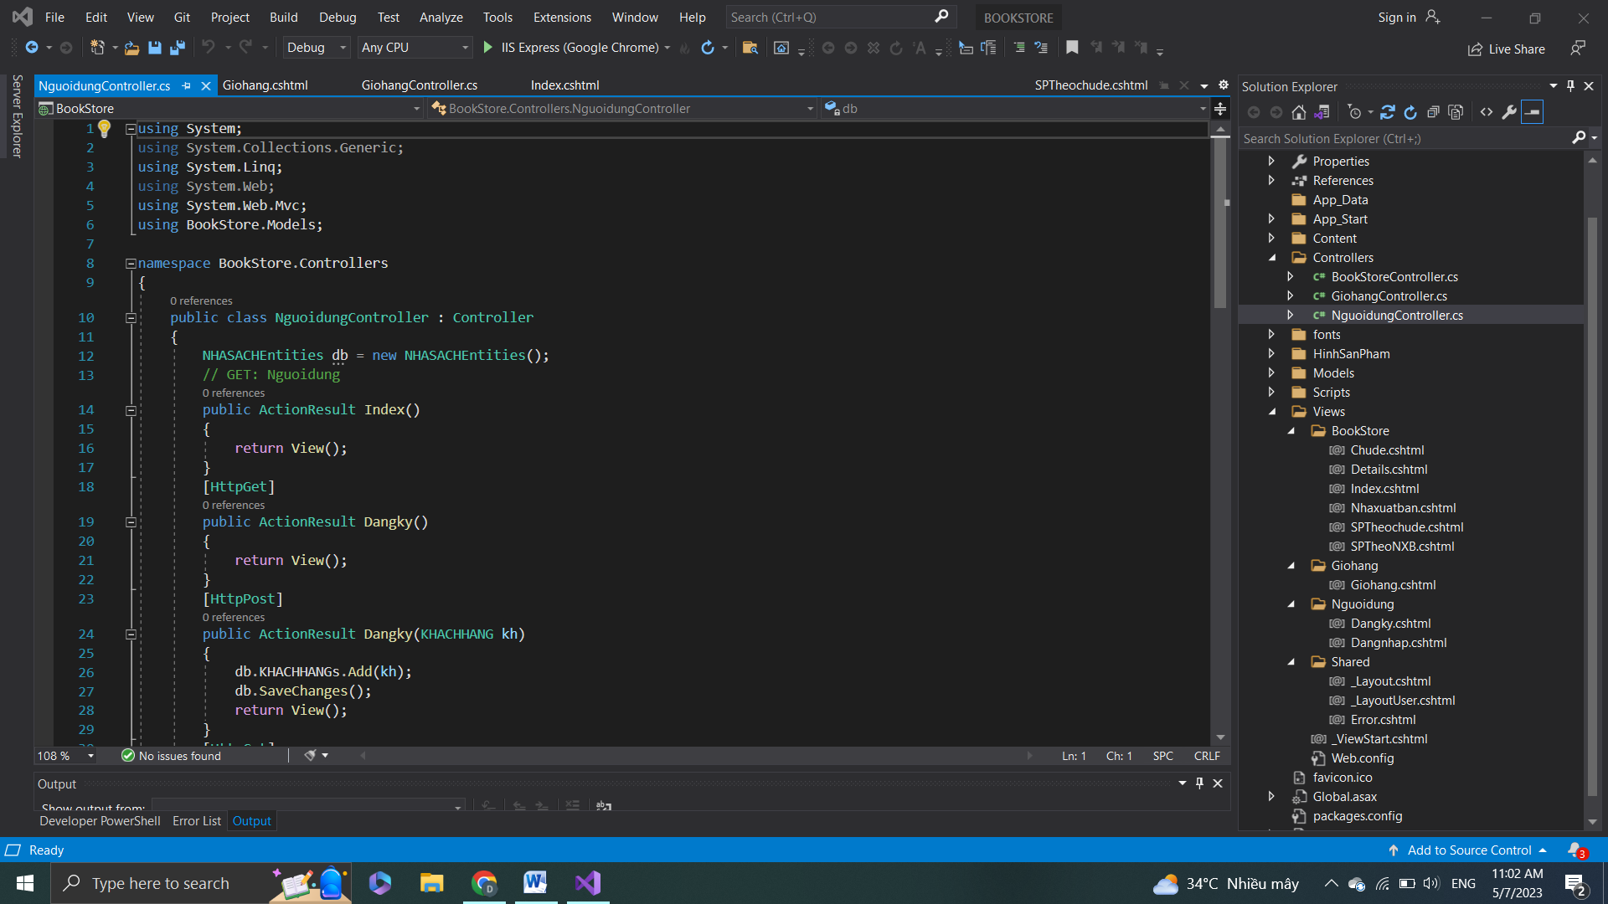

Bước 2: Tạo View

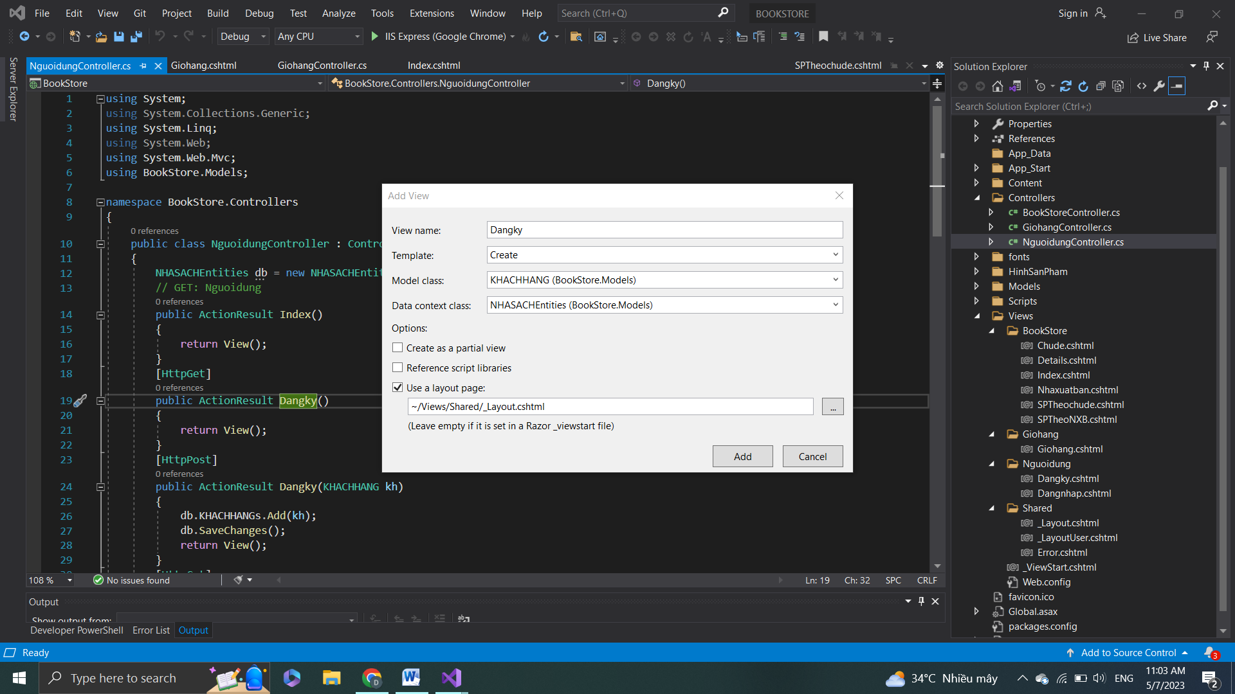

Bước 3: Vô hiệu hóa bắt lỗi

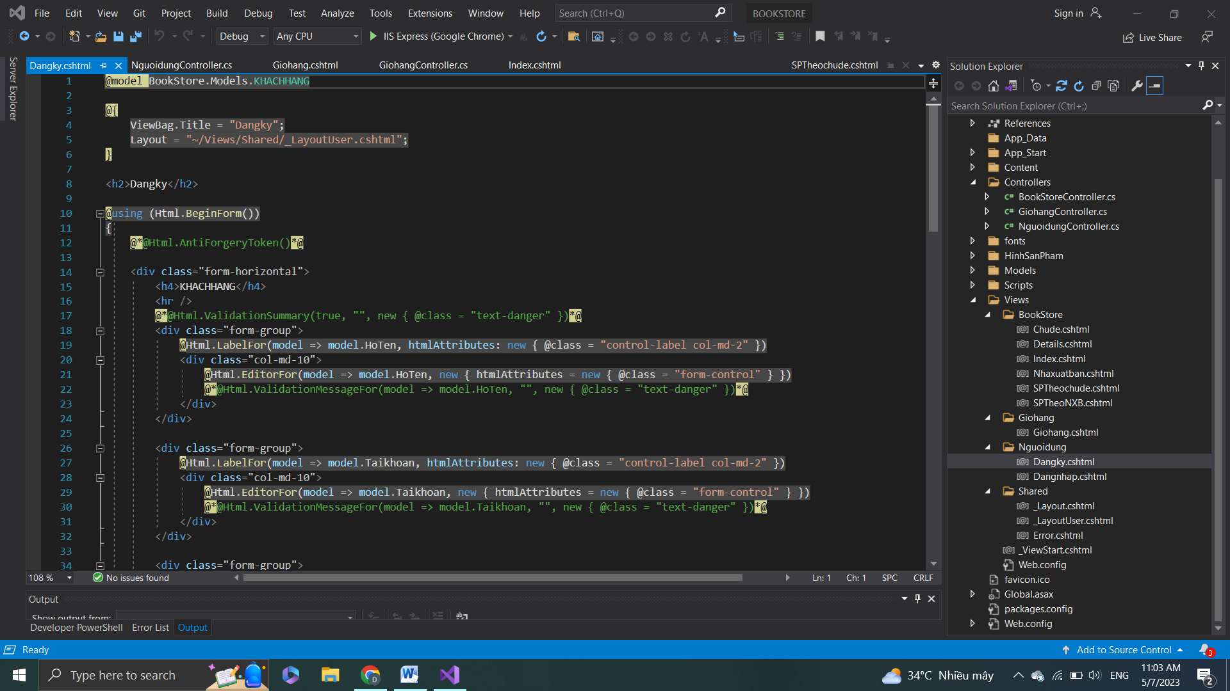

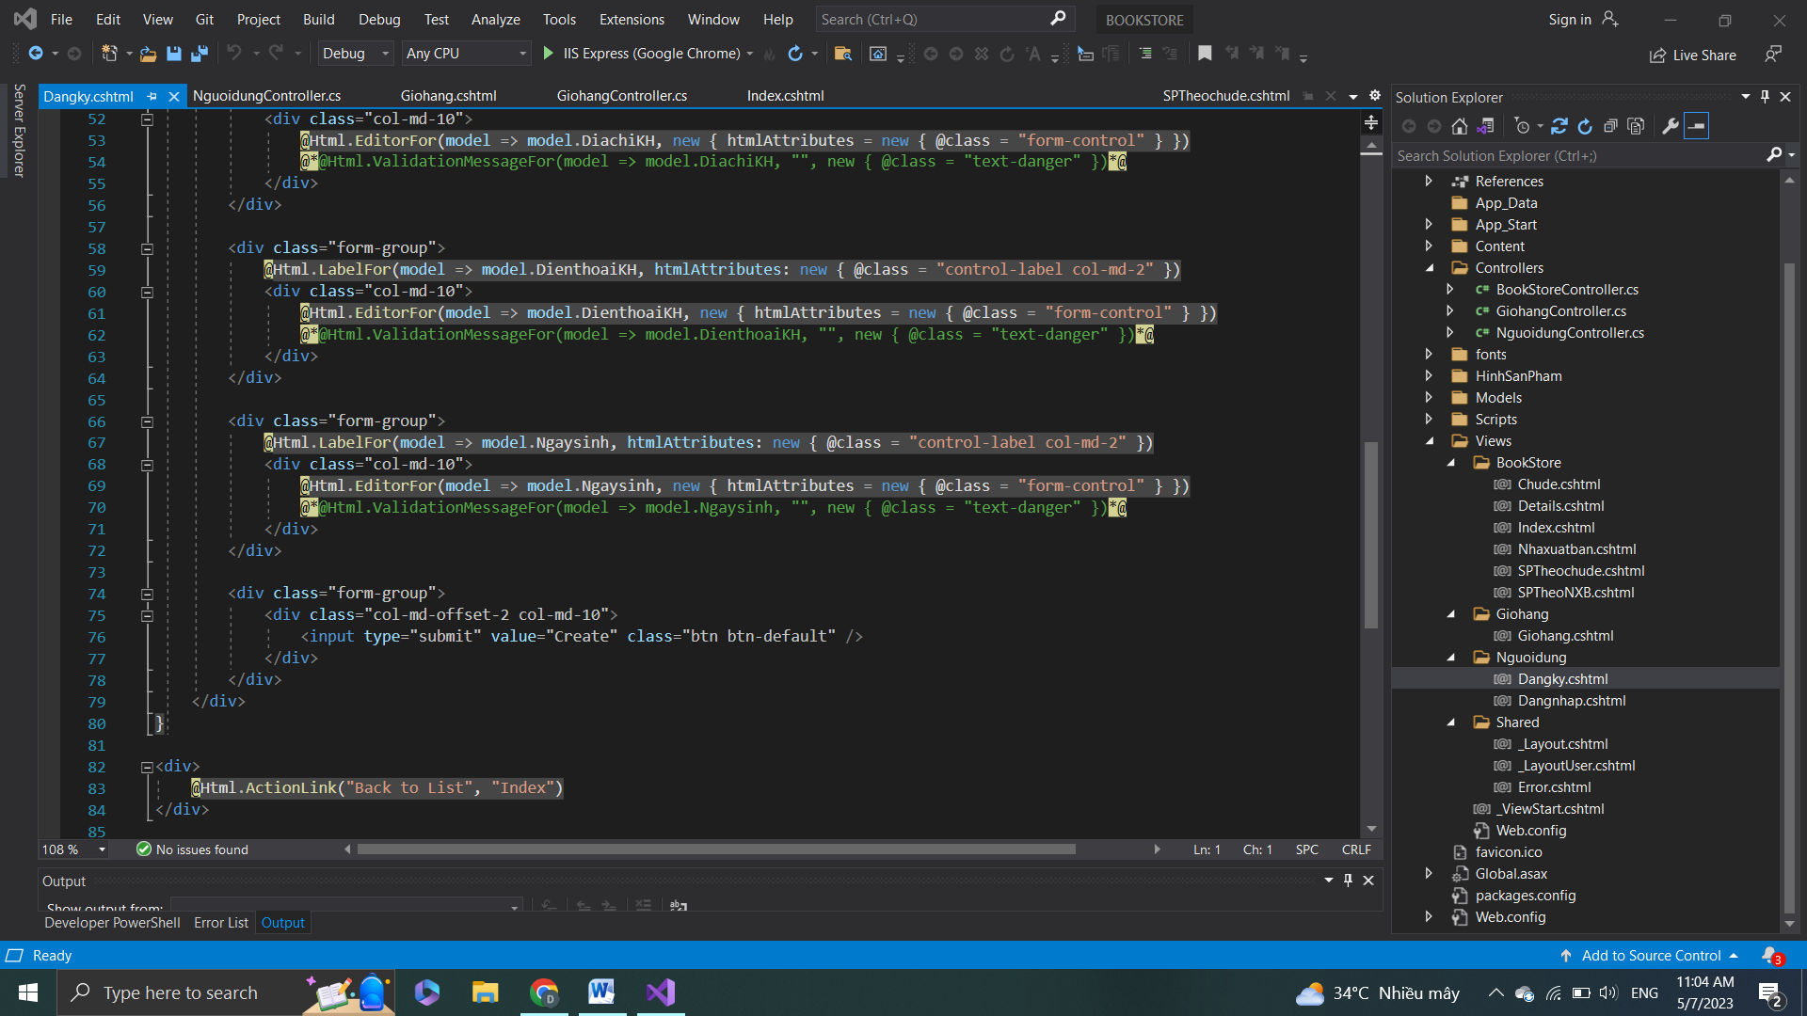

Bước 4: Thực hiện đăng nhập

Dữ liệu bảng KHACHHANG ban đầu

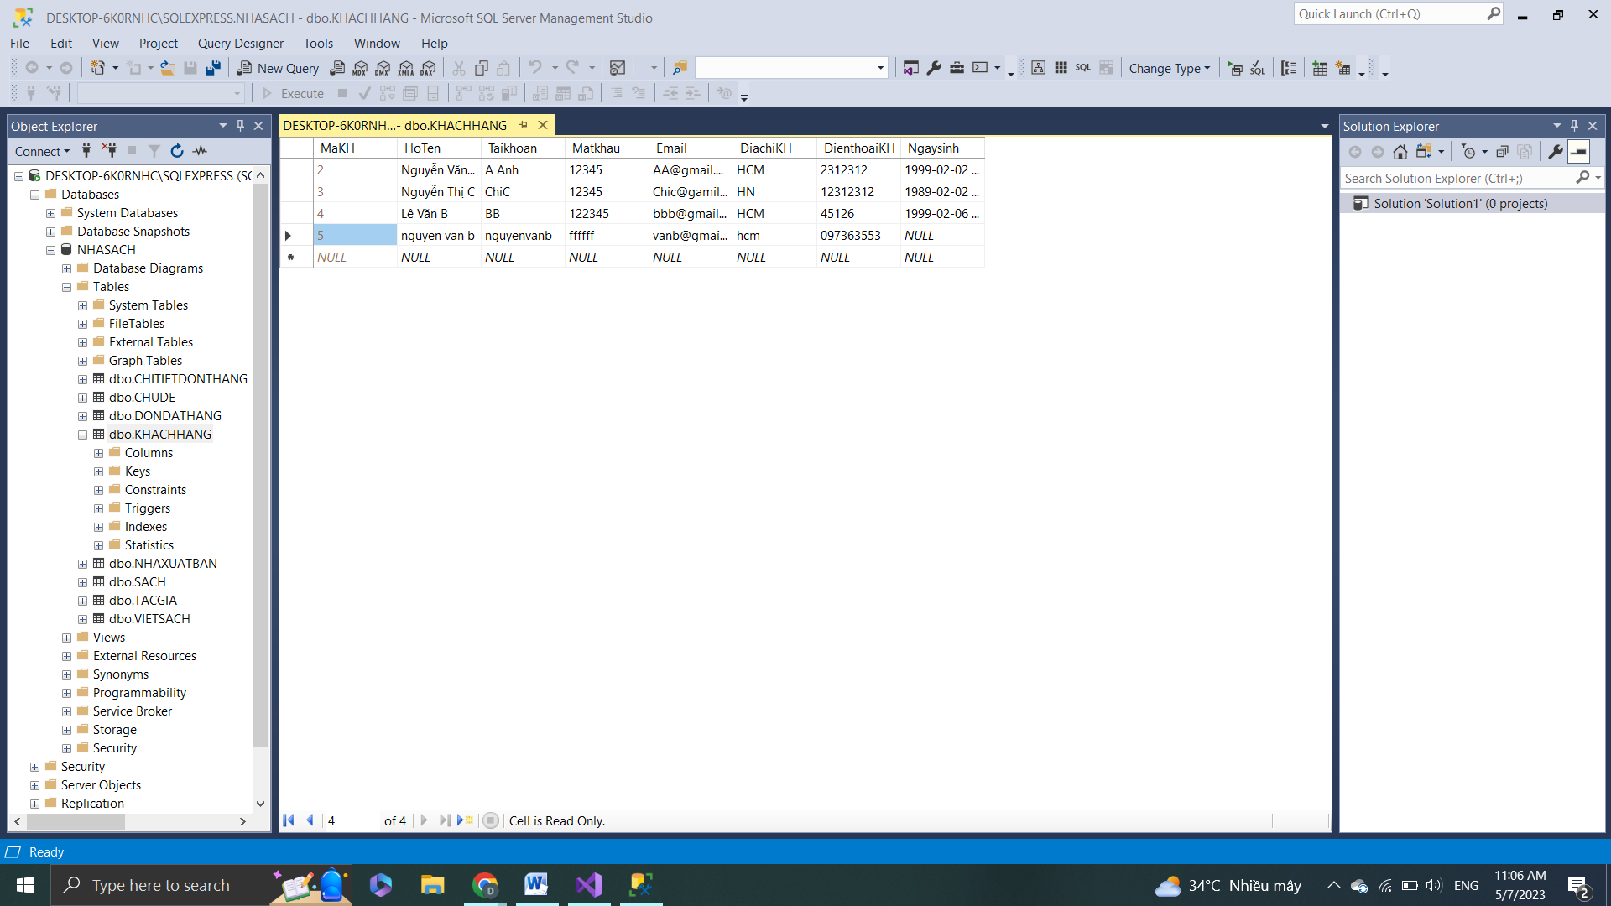

Nhập thông tin trên trang Dangky

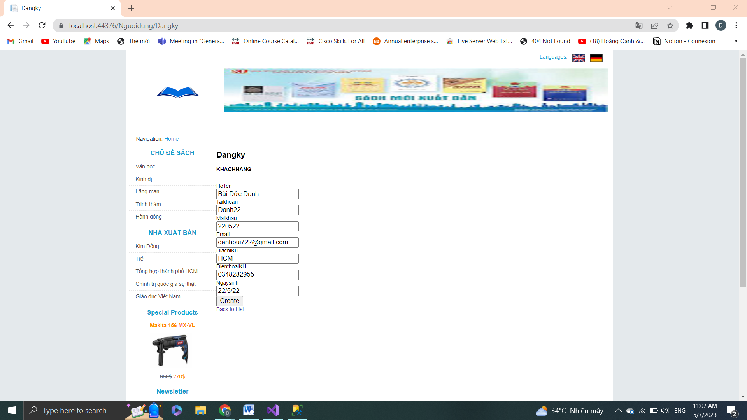

Thông tin được cập nhật qua csdl KHACHHANG

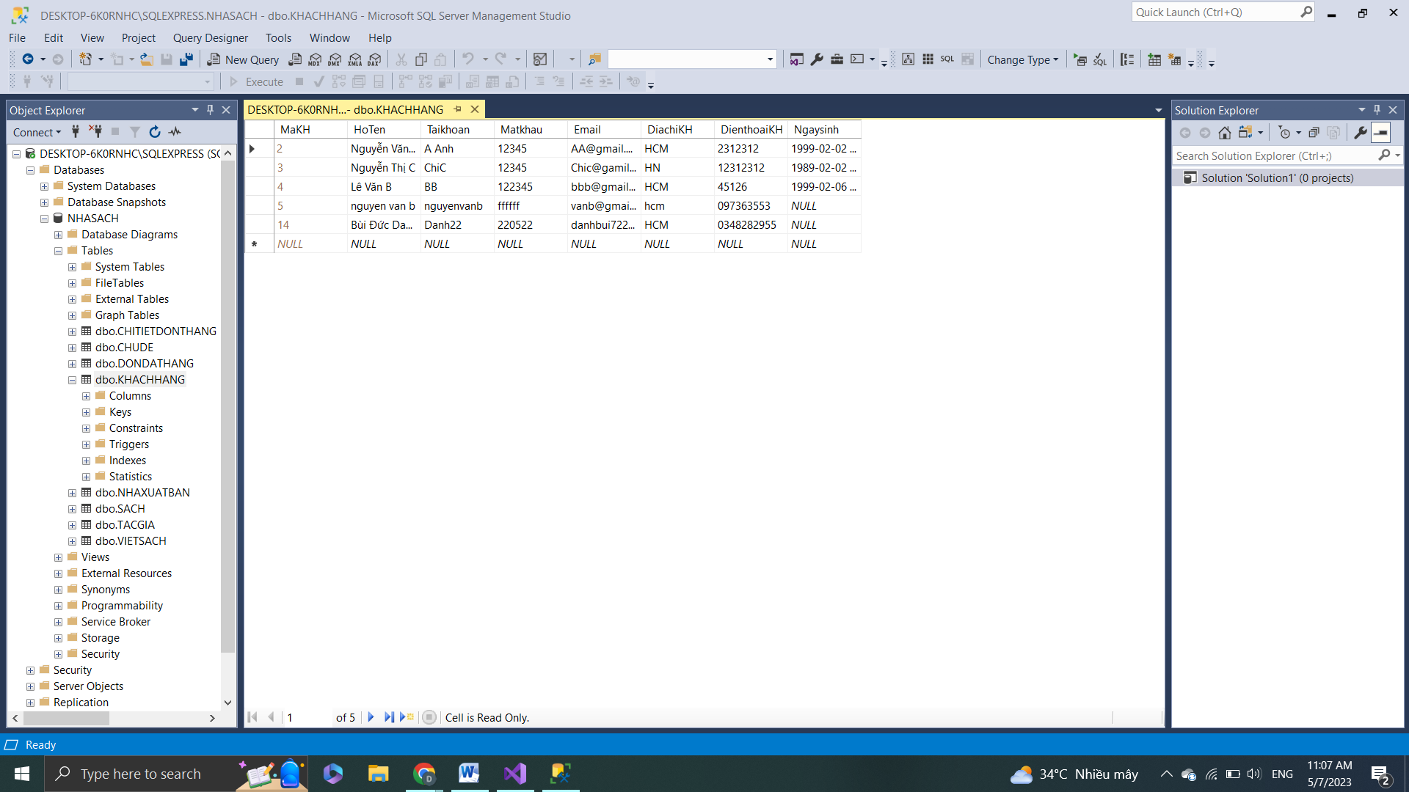

Bước 1: Xây dựng đăng nhập trong NguoidungController

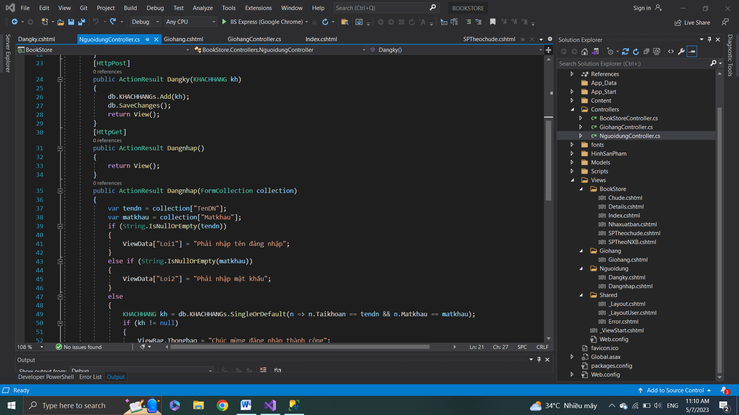

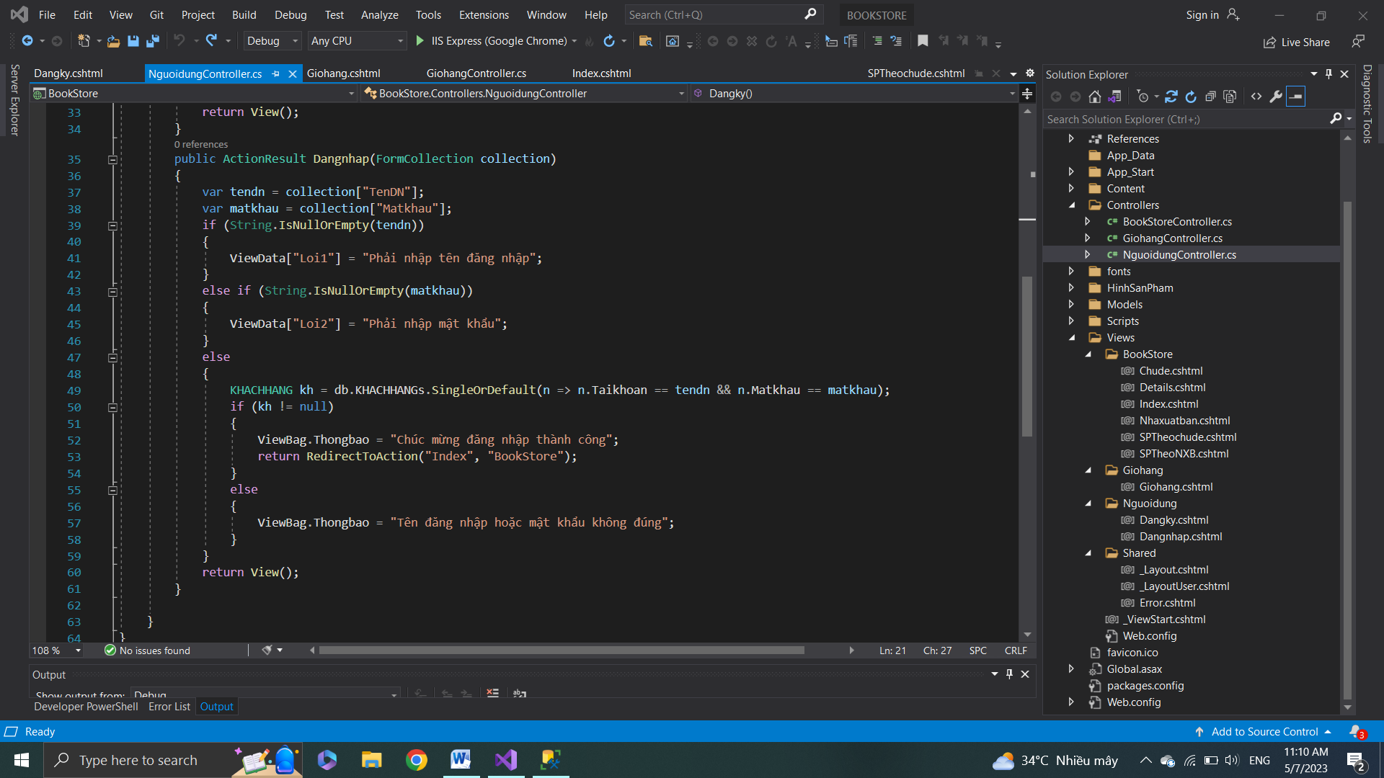

Bước 2: Tạo View

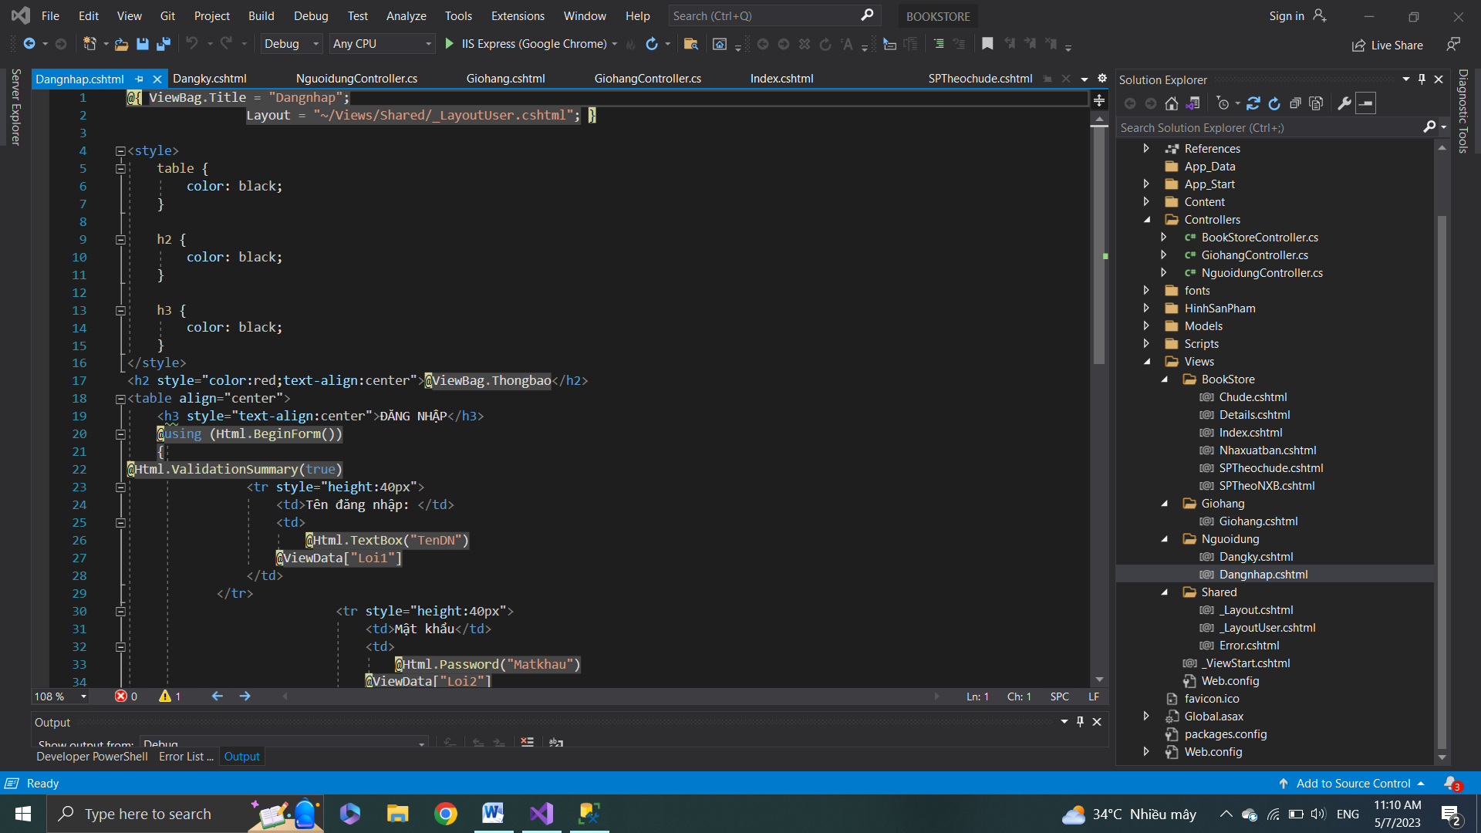

Bước 3: Thực hiện đăng nhập

Nếu đăng nhập sai hiện thông báo

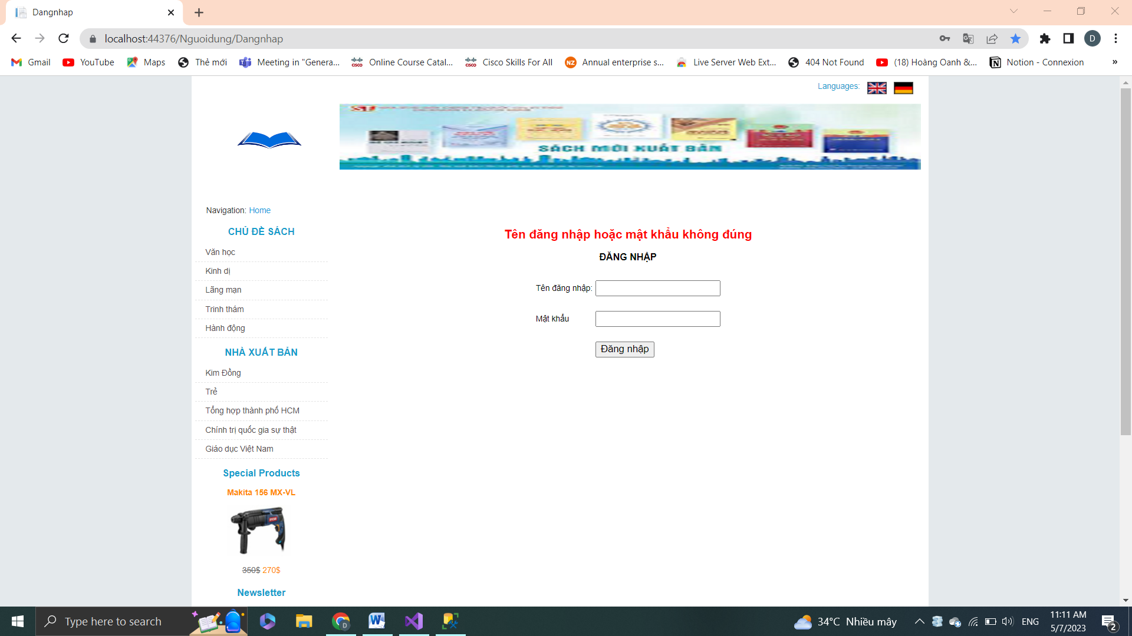

Nếu đăng nhập đúng dẫn đến trang Index

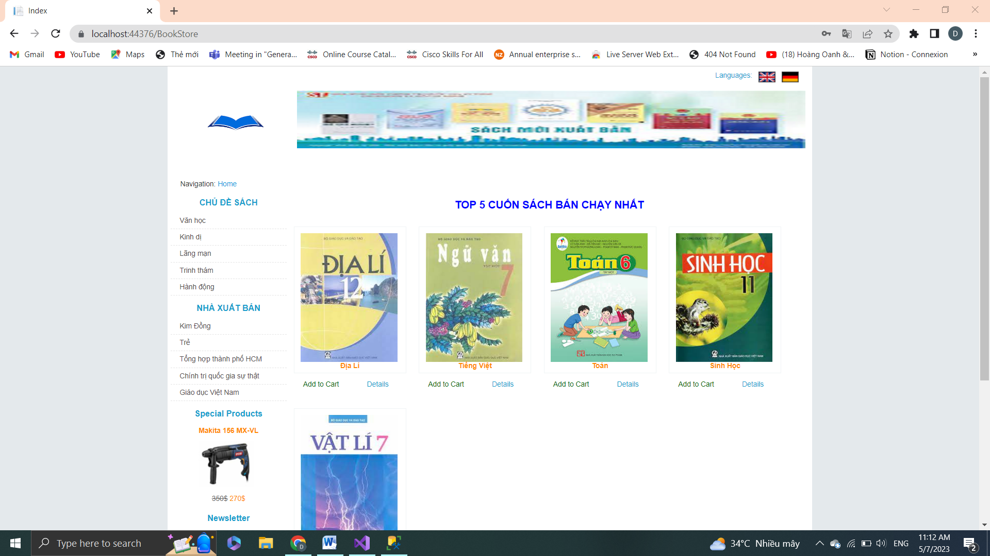

LAB5

Bước 1: Tạo Models Giohang

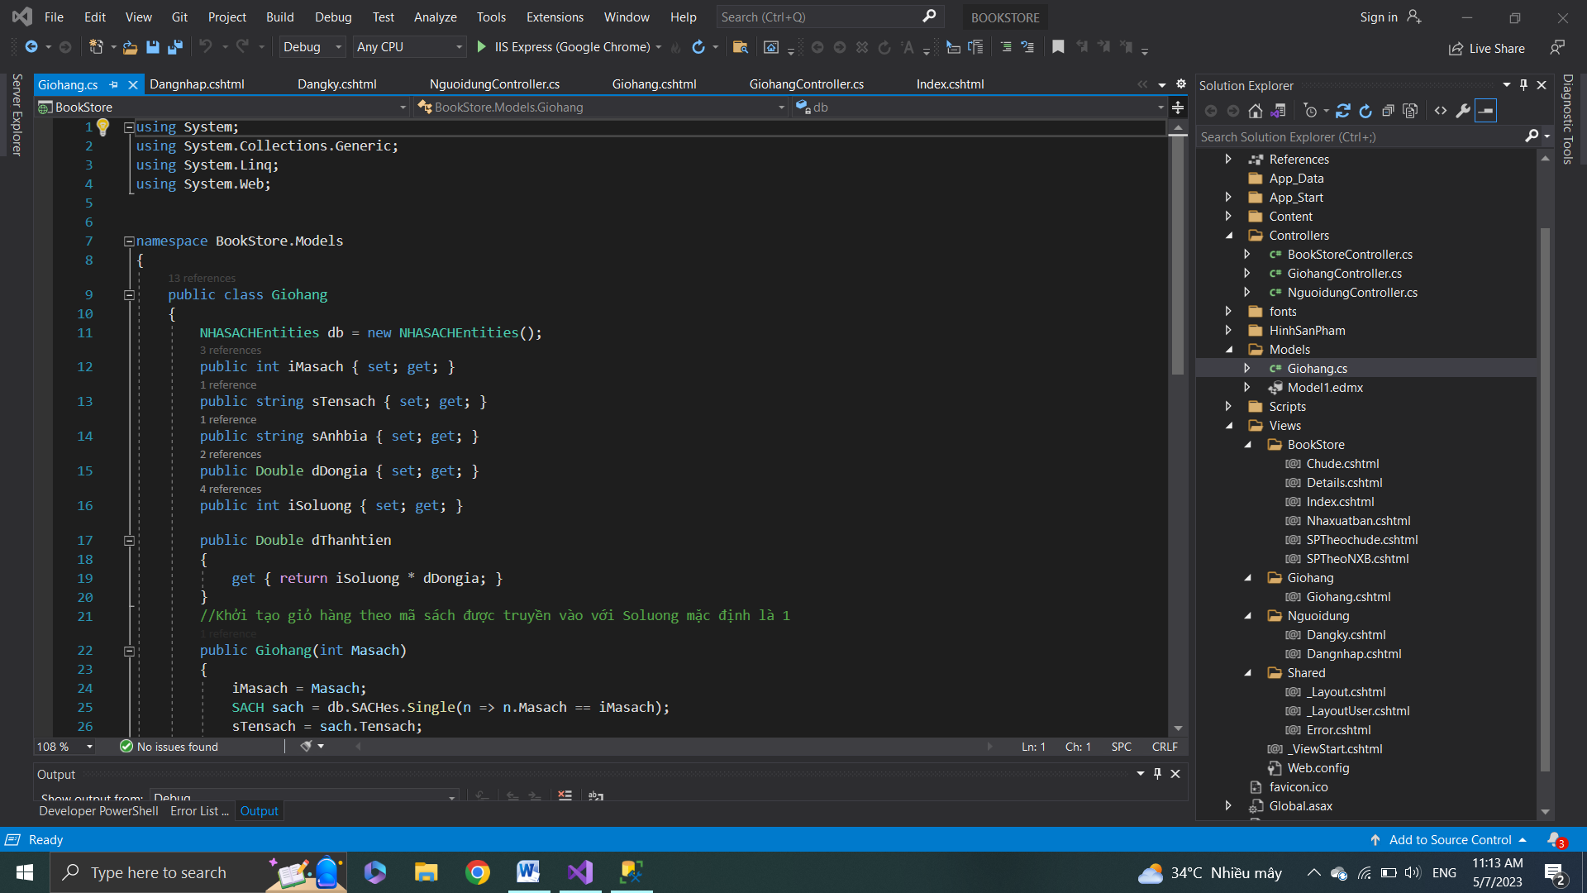

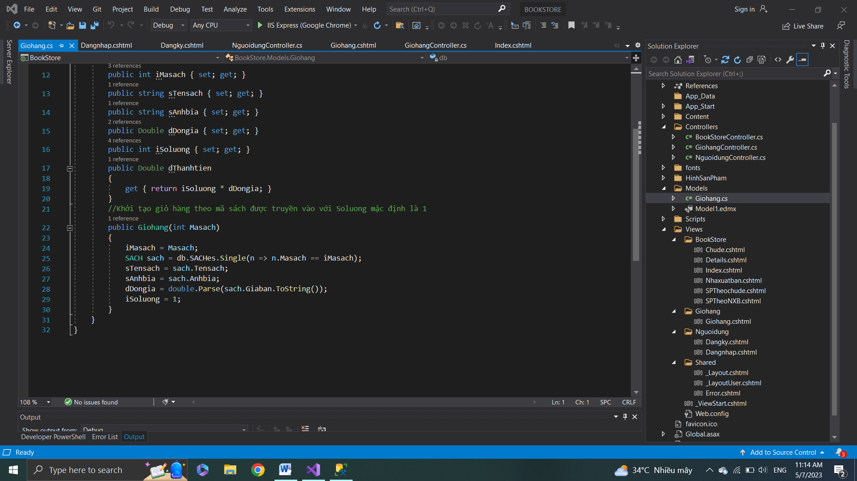

Bước 2: Tạo GiohangController

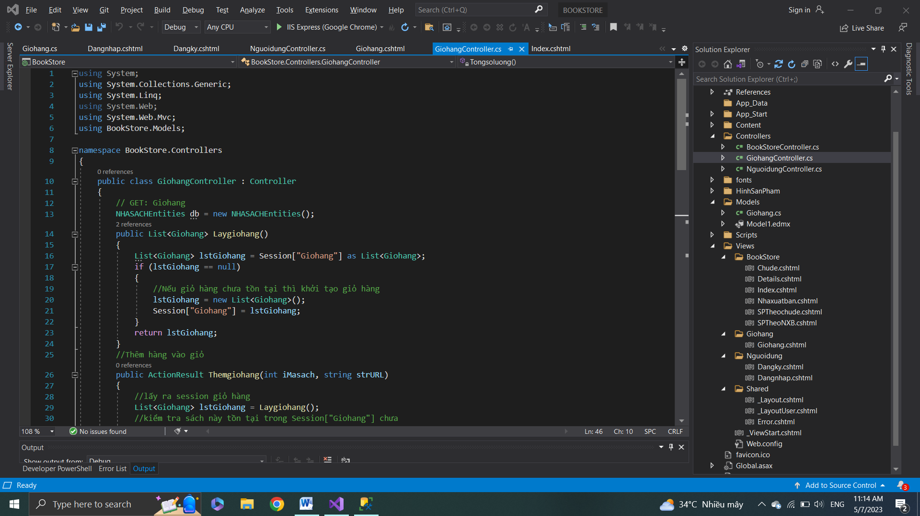

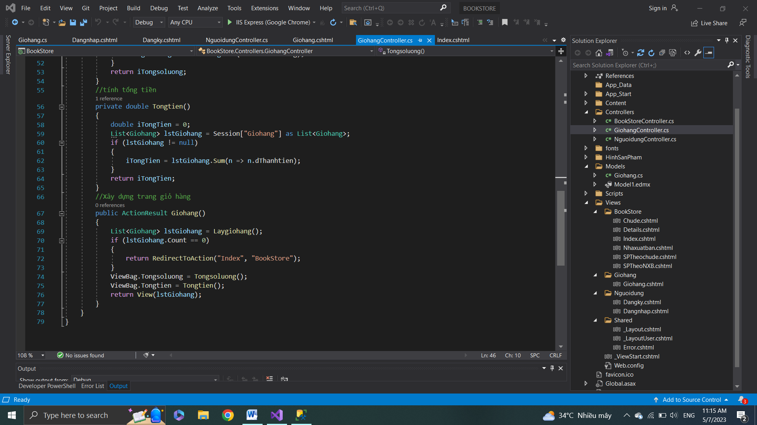

Bước 3: Tạo View

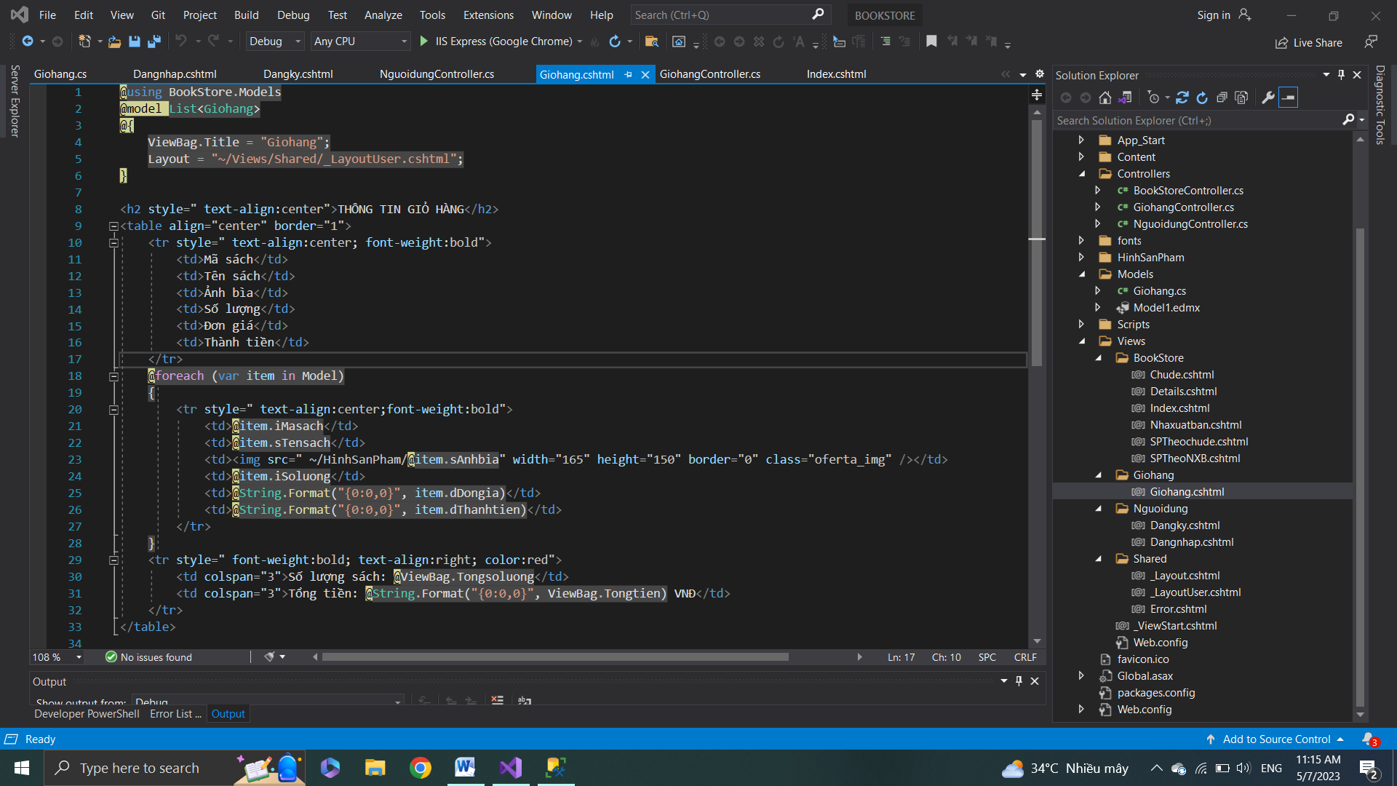

Bước 4: Trong Details chỉnh thành

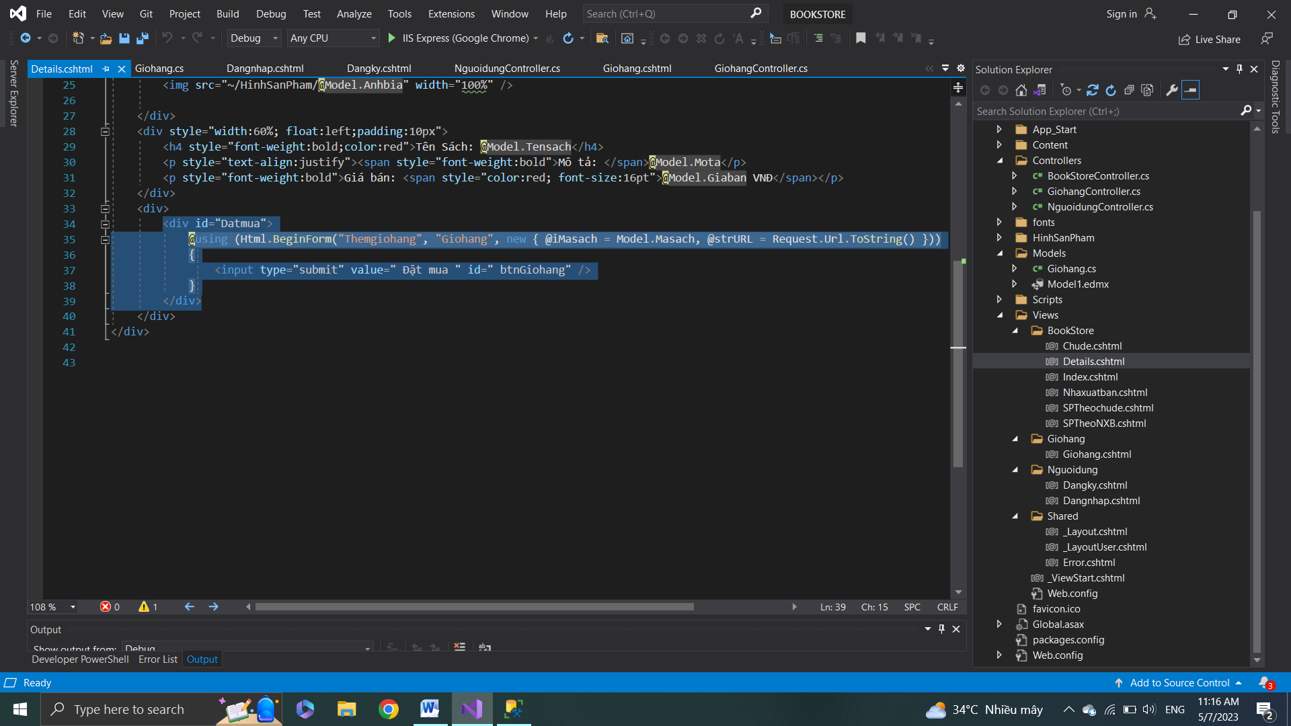

Bước 5: Hiển thị

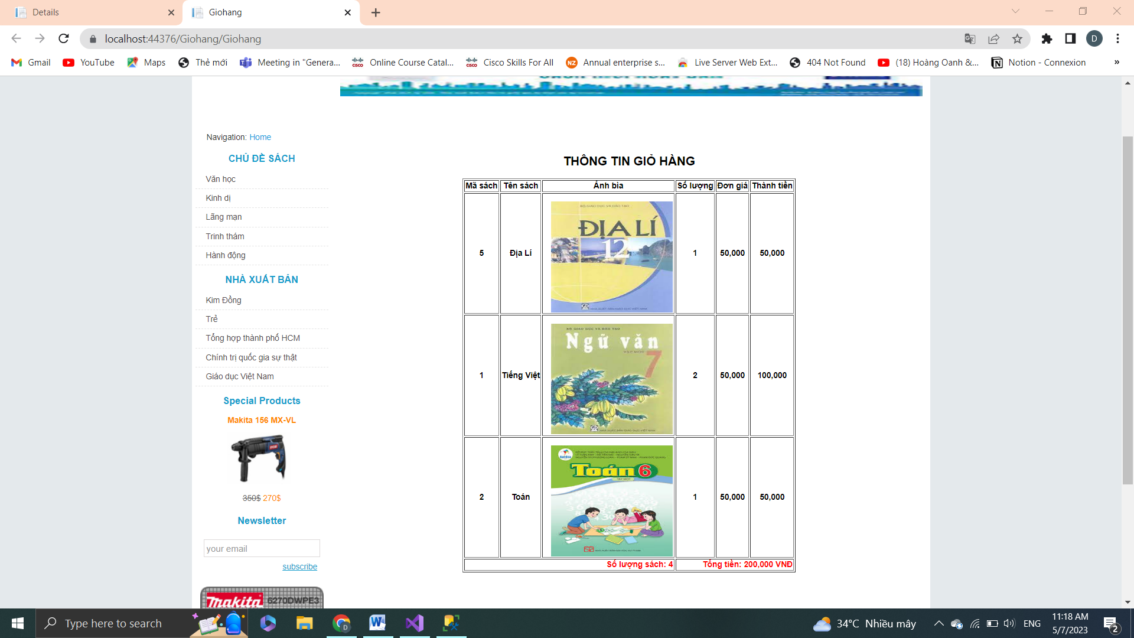

Bước 6: Thêm Action GiohangPartial

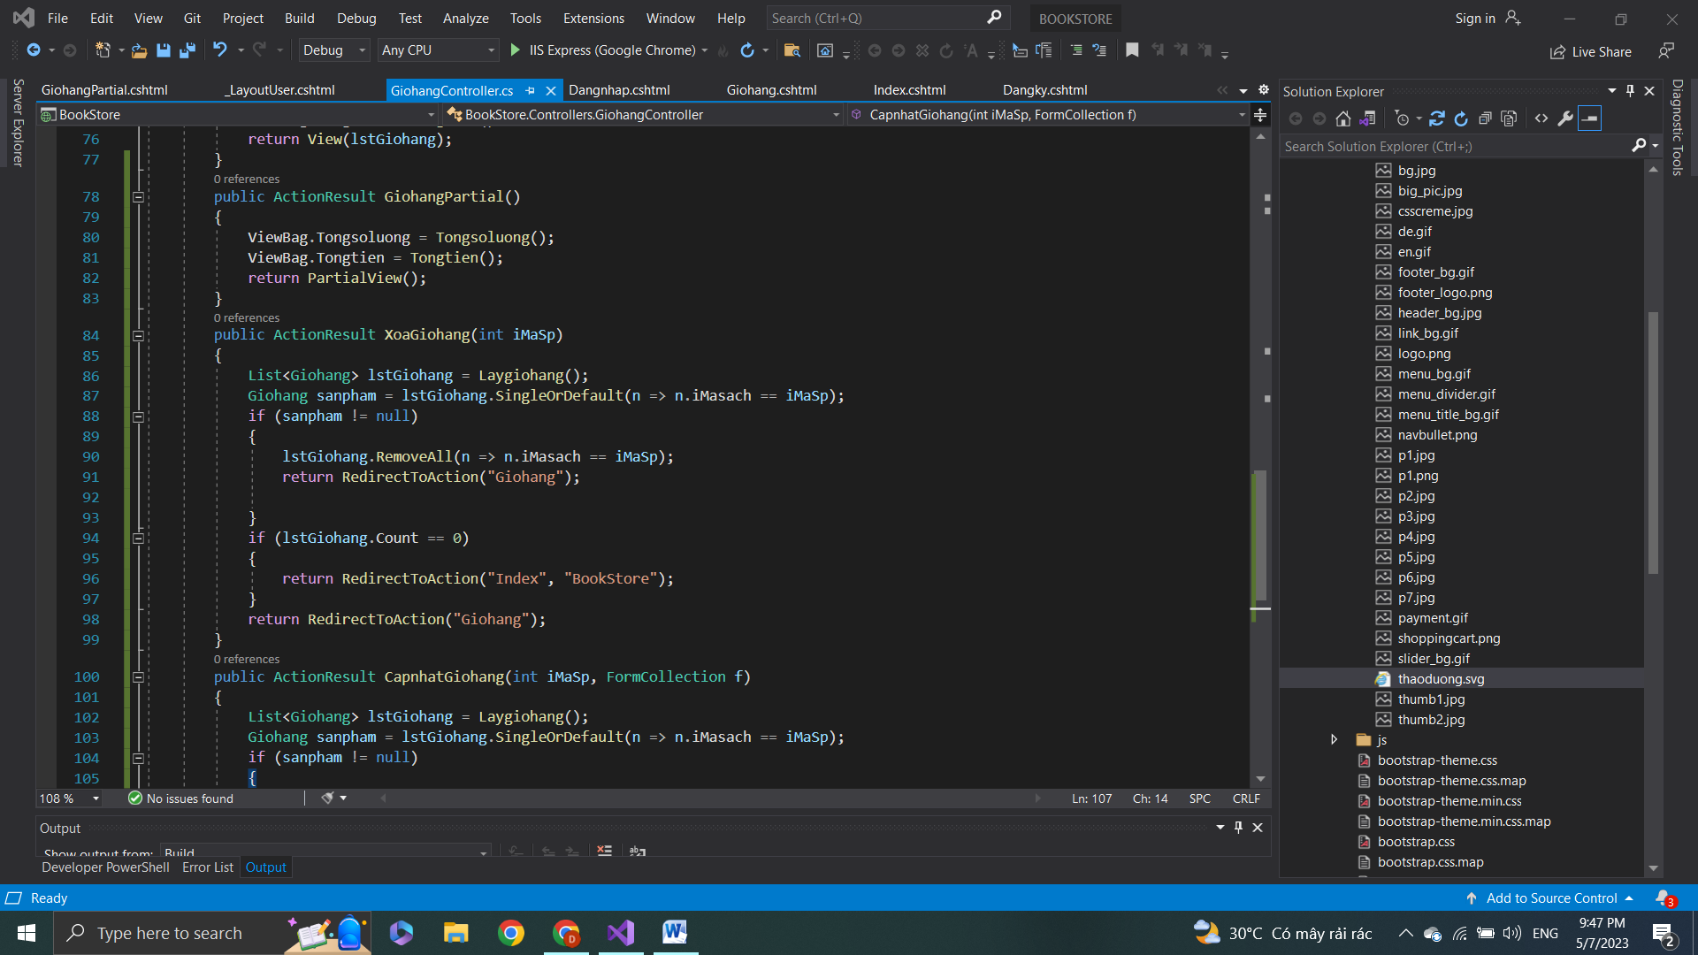

Bước 7: Thêm View GiohangPartial

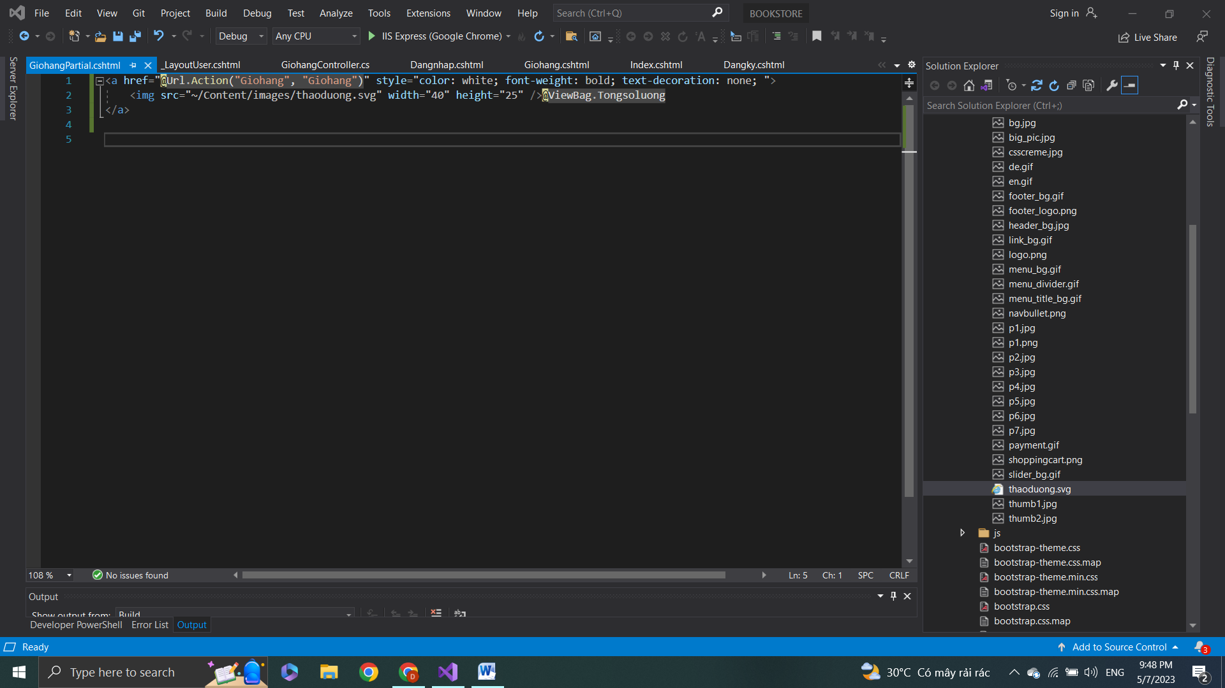

Bước 8: Hiển thị

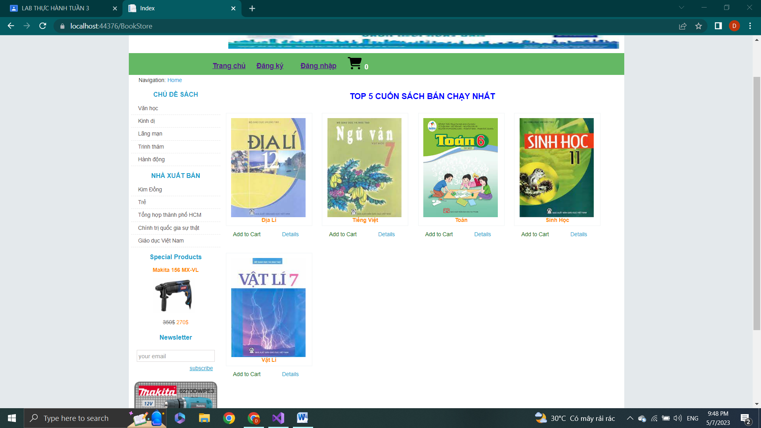

Bước 9: Thêm 2 Action Xóa và Sửa

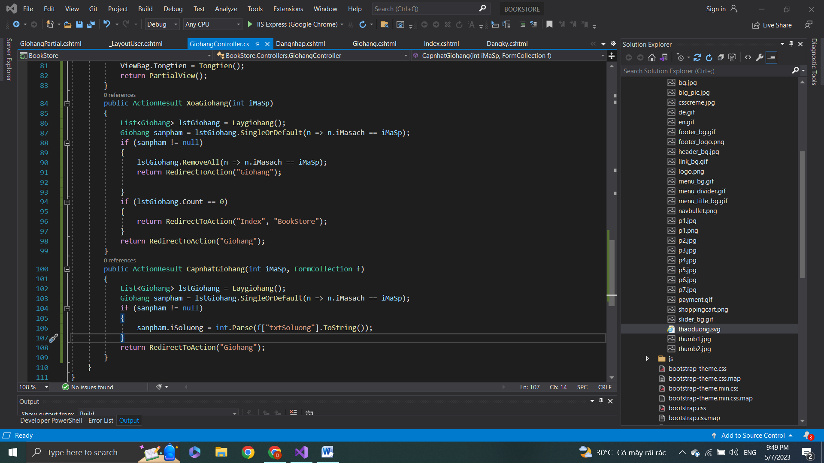

Bước 10: Thay đổi View Giohang

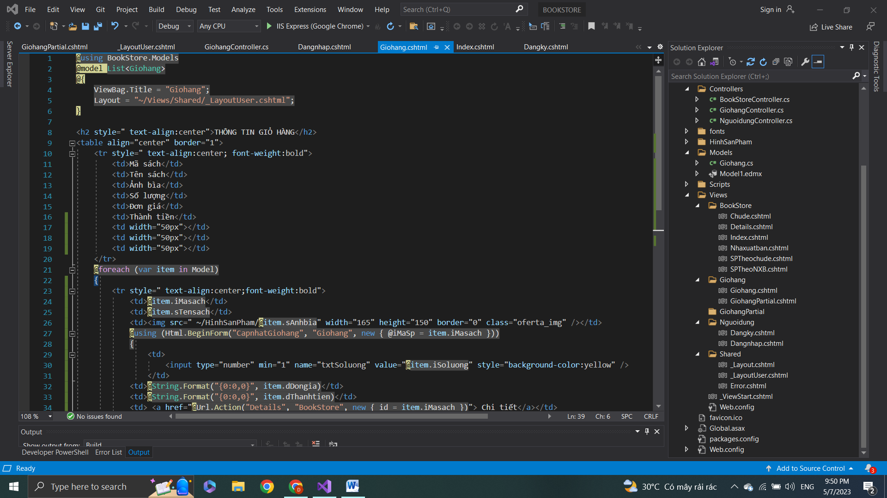

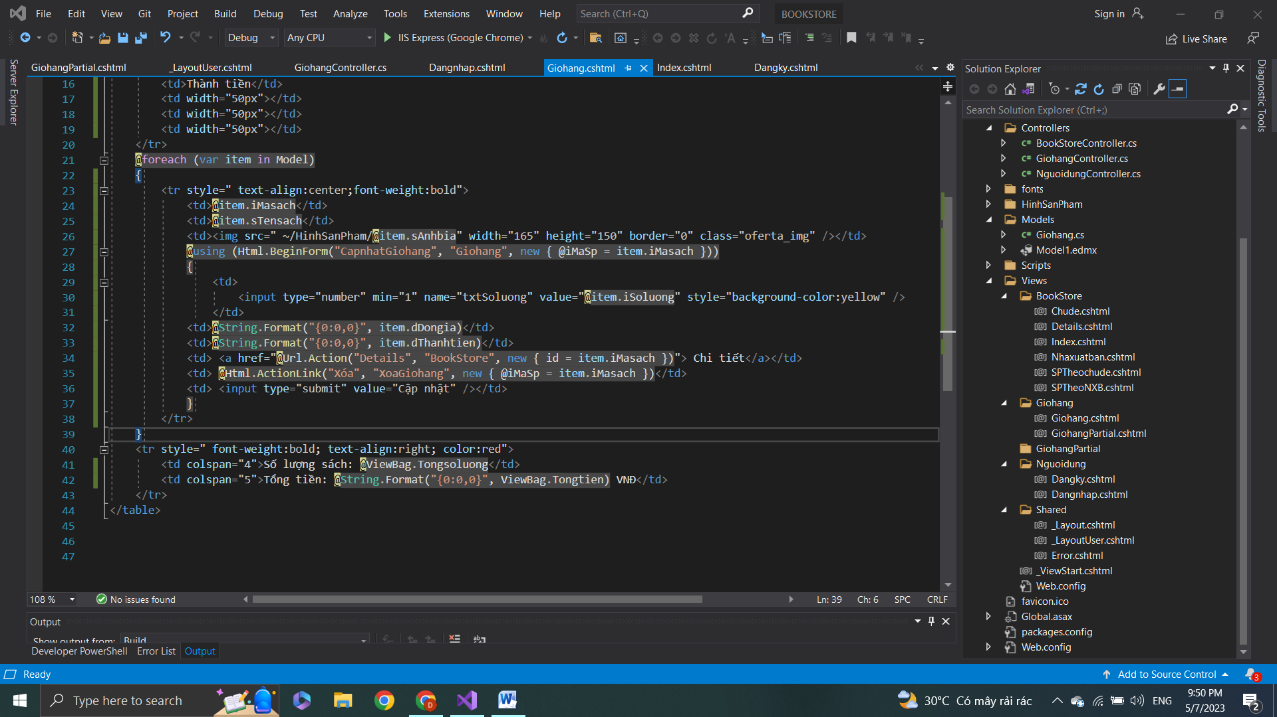

Bước 11: Thực hiện

